**UNIVERSIDAD POLITÉCNICA SALESIANA, SEDE CUENCA**

**CARRERA:**

**INGENIERÍA DE SISTEMAS**

*Trabajo de titulación previo*

*a la obtención del título de:*

*Ingeniero de Sistemas*

**TEMA:**

DESARROLLO DE UN PROTOTIPO DE UN SISTEMA DE RIEGO AUTOMATIZADO PARA EL PROCESAMIENTO, MONITOREO Y ANÁLISIS DE DATOS UTILIZANDO LÓGICA DIFUSA EN TIEMPO REAL E IOT PARA OPTIMIZAR EL USO DE AGUA APLICADA EN EL CULTIVO

**AUTOR:**

**JORGE LUIS ORTIZ CÁCERES**

**DIRECTOR:**

**ING. DIEGO FERNANDO QUISI PERALTA, MgS**

**Cuenca, 2020 - 2021**

**SESIÓN DE DERECHOS DE AUTOR**

Yo **Jorge Luis Ortiz Cáceres**, con documento de identificación Nº 0105182703, manifiesto mi voluntad y cedo a la **Universidad Politécnica Salesiana** la titularidad sobre los derechos patrimoniales en virtud de que soy autor del trabajo de titulación : “**Desarrollo de un prototipo de un sistema de riego automatizado para el procesamiento, monitoreo y análisis de datos utilizando lógica difusa en tiempo real e IoT para optimizar el uso de agua aplicada en el cultivo**”, mismo que ha sido desarrollado para optar por el título de: Ingeniero de Sistemas, en la Universidad Politécnica Salesiana, quedando la Universidad facultada para ejercer plenamente los derechos cedidos anteriormente.

En aplicación a lo determinado en la Ley de Propiedad Intelectual, en mi condición de autor me reservo los derechos morales de la obra antes citada. En concordancia, suscribo este documento en el momento que hago entrega del trabajo final en formato impreso y digital a la Biblioteca de la Universidad Politécnica Salesiana.

Cuenca, enero del 2021

Jorge Luis Ortiz Cáceres

C.I: 0105182703

**CERTIFICACIÓN DE DIRECCIÓN DE TRABAJO DE TITULACIÓN SUSCRITO POR EL DIRECTOR**

Yo, ……. declaro que bajo mi tutoría fue desarrollado el trabajo de titulación: “**Desarrollo de un prototipo de un sistema de riego automatizado para el procesamiento, monitoreo y análisis de datos utilizando lógica difusa en tiempo real e IoT para optimizar el uso de agua aplicada en el cultivo**”, realizado por Jorge Luis Ortiz Cáceres, obteniendo el *Trabajo Investigativo,* que cumple con todos los requisitos estipulados por la Universidad Politécnica Salesiana.

Cuenca, febrero del 2021.

Ing. Diego Quisi

C.I.

**DECLARATORIA DE RESPONSABILIDAD**

Yo **Jorge Luis Ortiz Cáceres**, con número de cédula **0105182703**, autor del trabajo de titulación: “**Desarrollo de un prototipo de un sistema de riego automatizado para el procesamiento, monitoreo y análisis de datos utilizando lógica difusa en tiempo real e IoT para optimizar el uso de agua aplicada en el cultivo**”, certifico que el total contenido del *Trabajo Investigativo* es de mi exclusiva responsabilidad y autoría.

Cuenca, febrero del 2021

Jorge Luis Ortiz Cáceres

C.I.:0105182703

# Introducción

La agricultura, a nivel mundial y local, se impone como una de las actividades primordiales del ser humano. Sin embargo, afecta a otro componente de la vida, el agua, debido a que, según el Grupo Banco Mundial en el mundo el 70% de agua extraída se utiliza para fines agrícolas. En el Ecuador el porcentaje de agua utilizada en la agricultura es del 82% según el Ministerio de agricultura ganadería y Pesca (2011- 2020).

En consecuencia, es fundamental buscar el uso eficiente del agua en las actividades agrícolas. El presente proyecto plantea el desarrollo de un prototipo para un sistema de riego automatizado mediante el procesamiento, monitoreo y análisis de datos utilizando lógica difusa en tiempo real e IoT (Internet of Things) con la finalidad de optimizar el uso de agua aplicada en un cultivo. El prototipo es un software de análisis de datos en tiempo real que permite la accesibilidad a través de internet. Los datos son recolectados a través de sensores de humedad de suelo, humedad ambiental, temperatura ambiental y de un caudalímetro colocados en una parcela de cultivo mediante IoT.

A través del análisis de los datos recolectados y parámetros recomendados por un experto en agronomía en el área de irrigación, el software emitirá el tiempo de riego coherente y lógico que necesita la parcela. De esta manera, el tiempo de riego es optimizado de acuerdo con las necesidades de la planta y características medio ambientales.

Debido a la naturaleza del cantón Paute sector San Juan Pamba, en el área de estudio se realiza el riego por goteo impulsado por gravedad, los sensores y el software están en comunicación a través de redes inalámbricas como wifi o redes móviles para conseguir una respuesta optima al momento de emitir una respuesta con el software de riego inteligente.

Con la finalidad de programar el software lógico, se realiza una entrevista a un agrónomo experto para adquirir el conocimiento que emplea en el riego de un cultivo para transferir a un sistema de control difuso. Además, procede a realizar la toma de requerimientos que necesita el agricultor para administrar el sistema.

El proceso metodológico, se enmarca en un estudio exploratorio. Este tipo de estudios suelen incluir amplias revisiones de literatura y consultas con especialistas (Paneque y Habana,1998). Por último, se procede a la implementación y pruebas del sistema a aplicar en 3 tipos de lógica difusa en el cultivo de acelga.

**Epígrafes**

La investigación está organizada de acuerdo con la siguiente estructura:

**Capítulo dos:** Consta la metodología que guía la investigación.

**Capítulo tres:** Tipo de investigación y el muestreo.

**Capítulo cuatro:** Análisis de los requerimientos de software.

**Capítulo cinco:** Diseño del prototipo y la lógica difusa.

**Capítulo seis:** Implementación del prototipo en el cultivo

**Capítulo siete:** Análisis de los datos y sus resultados.

**Capítulo ocho:** Conclusiones.

## Problema

Según la ONU[1] Agricultura y Alimentación (2020) los agricultores dedican poca atención al administro del agua con relación a los demás aspectos del cultivo, con esto en mente se desea implementar un sistema de riego inteligente con la ayuda de la inteligencia artificial, IoT, sensores e internet que permita controlar el riego del cultivo. A través del uso de algoritmos inteligentes se puede obtener una automatización y optimización del riego. Además, con la aplicación de este proyecto se espera que familias y empresas se adapten a los ambientes domóticos y a la tecnología en general facilitando su estilo de vida y optimizando los recursos.

Por lo tanto, en este proyecto se propone desarrollar un prototipo e implementar un sistema de riego automatizado por lógica difusa con el fin de optimizar el uso de agua en el cultivo para una correcta hidratación, mayor producción, significativo ahorro de agua y un mejor manejo del tiempo debido a que no necesita de atención constante de encendidos y apagados del sistema de riego. También, el sistema se adecúa al ambiente, topografía, diseño y distribución del cultivo, del mismo modo el proyecto es amigable con el medio ambiente.

Con este sistema se podrá ver cuadros de mando con información relevante; tomar control manual de la plataforma; ajustar frecuencias, tiempos y horarios independientes para cada circuito de riego. Adicionalmente, la lógica difusa es quién tomará la decisión sobre la correcta distribución de agua según los datos que generen los sensores implementados en el cultivo. Toda la información se puede visualizar en una página web conectada a internet.

En conclusión, con la implementación del sistema se asegura que todas las áreas del cultivo reciban la cantidad adecuada de agua sin importar en que parte del mundo se encuentre el usuario encargado del control.

## Objetivos

### Objetivo general

Desarrollar e implementar un prototipo para un sistema de riego automatizado mediante el uso de algoritmos de lógica difusa en tiempo real e IoT para el procesamiento, monitoreo y análisis de datos del agua aplicadas al cultivo.

### Objetivos específicos

* Revisar el estado del arte sobre sistemas de riego automatizados y técnicas de lógica difusa aplicadas al campo ambiental.
* Definir la arquitectura para el monitoreo, transmisión y recepción de datos utilizando IoT.
* Diseñar e implementar un sistema de procesamiento, transformación y presentación de datos mediante el uso de las TICs.
* Implementar un algoritmo basado en lógica difusa para definir el tiempo de riego del cultivo.
* Publicar, descargar y gestionar la información de los sensores mediante el uso de Dashboard (cuadros de mandos).
* Validar y probar el sistema de lógica difusa dentro del cultivo.

## Antecedentes

Un riego ineficiente contribuye a la escasez de agua, la contaminación, la degradación de las tierras y a la difusión de enfermedades trasmitidas por el agua. Gran parte de estos recursos híbridos se desperdician. Según la ONU Agricultura y Alimentación (2020) existe hasta un 60% del agua que a menudo no llega a los cultivos y se pierde por filtraciones de canales, escapes, escurrimientos y evaporación improductiva, aunque parte de esta agua llega al río o a las corrientes subterráneas, lo que permite que otras personas la utilicen más adelante.

En el 2016 fue presentado el “*Sistema automatizado de riego por aspersión para el Jardín ubicado en la parte lateral del bloque de aulas #2 de Uniandes Quevedo”* por (Laverde, 2016) con el objetivo de dar apoyo a todos los cultivos con la aplicación de hidratación con base a las necesidades de parámetros como: La temperatura ambiental y humedad relativa de la tierra al cultivo a fin de poder comparar un posible ahorro de agua frente a sistemas de riego convencionales. El estudio es concebido como una investigación de campo del tipo descriptiva y de campo que permita aseverar la pertinencia, vialidad y significación práctica de la investigación que puede ser escalado a otras áreas para satisfaces las necesidades de irrigación.

En este ámbito, los autores Vásconez y Chamba (2013), presentaron el “*Diseño e implementación de un sistema de riego automatizado y controlado de forma inalámbrica para una finca ubicada en el sector popular de Balerio Estacio”*. Este trabajo establece como objetivo el proceso de la irrigación del terreno agrícola comunicándose con mensajes SMS a varios teléfonos sobre todo en población con bajos recursos económicos. Todo a través de la recolección de información de datos en tiempo real para el accionamiento de los sistemas y el método deductivo para determinar rangos de humedad necesarios para el riego del terreno haciendo un análisis de humedad irrigando desde el agua en diferentes áreas. Como conclusión se determina que entre el envío y recepción de mensajes toma un tiempo de aproximadamente 45 segundos con cobertura bastante amplio de la operadora CLARO para la activación del riego, los sensores de humedad funcionaron de manera aceptable con valores aproximados a los que normalmente entregan los sensores de alta precisión.

En este contexto, en el año 2018 los autoresEscobar y Farfán (2018) presentaron un proyecto de campo cuyo objetivo es optimizar el sistema de riego al cultivo de cacao para el ahorro de agua con un sistema de riego por goteo utilizando componentes electrónicos para recolectar datos de humedad de suelo y lluvia para la toma de decisiones. Como conclusión se llegó a proveer un ahorro de agua, energía eléctrica y recursos humano.

# Capítulo II: Fundamentos teóricos

## Lógica difusa

La lógica difusa es una extensión de la lógica booleana de Lotfi Zadeh en 1965 basada en teoría matemática de conjuntos difusos, al introducir la noción de grado en la verificación de una condición, permitiendo así una condición de estar en un estado que no sea verdadero o falso, la lógica difusa proporciona una flexibilidad de razonamiento, lo que permite tener en cuenta inexactitudes e incertidumbres (Dote, 2013).

Por otro lado, Johnston et al. (2011), declara que, el termino difuso significa algo vago, oscuro e impreciso para replicar la noción de la compresión humana no mensurable y lógica, donde la columna vertebral son los conjuntos difusos haciéndolo inmune a incertidumbres e imprecisiones prevalecientes en el mundo real que operan en un marco lingüístico.

Por último, Iwańczak y Iwańczak (2015) “la Lógica Difusa es una lógica multivaluada que permite representar matemáticamente la incertidumbre y la vaguedad, proporcionando herramientas formales para su tratamiento”(p.7). También, menciona que un conjunto difuso “es un intento de desarrollar una serie de conceptos para tratar de un modo sistemático el tipo de imprecisión que aparece cuando los límites de las clases de objetos no están claramente definidos” (p. 14).

Los autores anteriormente mencionados concuerdan que existen 2 tipos de sistemas de lógica difusa:

* Sistemas Tipo Mamdani: Ampliamente utilizado propuesto por Ebrahim Mamdani en 1975. El proceso se realiza en 4 pasos:
  + Fuzzificación de las variables de entrada.
  + Evaluación de las reglas.
  + Agregación de las salidas de las reglas.
  + Defuzzificación.
* Sistemas Tipo TSK (Takagi, Sugeno y Kang): Por regla general no hay una función de pertenencia de salida, sin defuzzificación y mayor flexibilidad en el diseño del sistema, la carga computacional es más eficiente adecuado para el análisis matemático. En un sistema que busca aplicaciones de control y problemas de optimización se emplea más frecuentemente el método de inferencia TSK.

Tanto el autor (Dote, 2013), (Johnston et al., 2012) y (Iwańczak y Iwańczak, 2015), por el hecho de ser el primero en aparecer el tipo de sistema Mamdani se ha convertido en el más usado por su simplicidad, facilidad de uso y continuo desarrollo.

## Sistema de riego

En la agricultura, un sistema de riego es fundamental, según Carrazón (2007) este debe ser “tomado como un medio o herramienta para lograr potenciar la capacidad productiva del sistema de producción y no como un fin en sí mismo” p.19. De manera análoga Pereira et al. (2010) añade que el sistema de riego es “un componente esencial del desarrollo agrario sustentado. La escasez de agua constituye una importante limitación para el desarrollo agrícola en las regiones áridas y semiáridas” (p.5). Por lo tanto, el responsable de la explotación agrícola tiene que manejar un sistema de riego eficiente, que permita la disposición de agua constante en el cultivo y para la elección de sistema comprende las características medio ambientales del contexto agrícola Demin (2014). ﻿

En consecuencia Demin (2014) presentan dos grandes métodos de riego. El riego por superficie y el riego presurizado. Los cuales a su vez tienen derivaciones, el riego por superficie se clasifica en: riego tendido, riego por surcos y riego por melgas; el riego presurizado se clasifica en: riego por aspersión, riego por microaspersión y riego por goteo.

Los riegos por superficie tienen la ventaja de ser económicos, sin embargo presentan una pérdida de agua por infiltración (Demin, 2014), los métodos de riego por superficie siguen siendo los más usados y representan un 80% de las áreas regadas en el mundo, especialmente en suelos llanos (Pereira et al., 2010). Por lo contrario, los riegos presurizados requieren más inversión para la instalación y tienen la ventaja del ahorro de agua. Por ejemplo, el riego por goteo, el agua llega directamente a la raíz de la planta (Demin, 2014)

En conclusión, para optar por un buen sistema de riego, es necesario conocer el espacio, las condiciones, las necesidades del cultivo y donde se va a utilizar el sistema de riego y elegir el más adecuado a las circunstancias.

## Base de datos

La definición de base de datos es amplia, y se “usan tan ampliamente que se pueden encontrar en organizaciones de todos los tamaños, desde grandes corporaciones y agencias gubernamentales, hasta pequeños negocios e incluso en hogares” (Ricardo, 2009, p. 2). Desde este punto de vista se define como “un conjunto estructurado de datos que representa entidades y sus interrelaciones. La representación será única e integrada, a pesar de que debe permitir utilizaciones varias y simultáneas” (Camps et al., 2005, p.8). Para ello una base de datos debe se diseñada, creada y mantenida en el tiempo por un letrado en las ciencias de la computación con la finalidad de compensar las necesidades de información que los usuarios finales requieren para ejecutar sus acciones en los asuntos laborales (Ricardo, 2009). Además, una base de datos debe asegurar la integridad y almacenamiento de los datos y permitir su uso organizado facilitando la manipulación de usuarios como de programadores (Camps et al., 2005).

## Internet de las cosas

Internet de las cosas (IdC) o IoT (Internet of Things) por sus siglas en inglés se refiere a la “interconexión en red de todos los objetos cotidianos, que a menudo están equipados con algún tipo de inteligencia[…] puede ser una plataforma para dispositivos que se comunican electrónicamente y comparten información y datos específicos con el mundo que les rodea” (Salazar y Silvestre, 2017). Además, puede ser “la creación de un mundo inteligente donde lo real, lo digital y lo virtual converjan para crear un entorno inteligente que proporcione más inteligencia a la energía, la salud, el transporte, las ciudades, la industria, los edificios y otros” (Liñán et al., 2015, p.2). De la misma manera, Evans, 2011) hace relevancia a otros ámbitos de la sociedad que han sido impactados por el IoT, como son la ciencia, la educación, el gobierno, las empresas y la humanidad en general, se basa en una arquitectura de Internet a nivel global (Salazar y Silvestre, 2017).

En el ámbito del cuidado medioambiental, Horn propone el Internet de las Cosas como un recurso para solventar problemas que amenazan el equilibrio del medioambiente en la actualidad. (Future Trends Forum, 2011). Con el IoT, “pequeños sensores están siendo integrados en los objetos del mundo real y son instrumentos que proporcionan información de prácticamente todo lo que es posible medir” (Future Trends Forum, 2011, p.14).

A continuación, se describen algunas tecnologías IoT:

### ESP32

ESP32 es un MCU rico en funciones con conectividad Wi-Fi y Bluetooth integrada para una amplia gama de aplicaciones (Espressif Systems, 2020).

Características:

* Diseño Robusto.
* Consumo de energía ultrabajo.
* Alto nivel de integración.
* Chip híbrido Wi-Fi y Bluethooth.

### Eclipse Mosquitto

El Eclipse Mosquitto es un agente de mensajes de código abierto ligero y es adecuado para su uso en todos los dispositivos, desde ordenadores de baja potencia de placa única a servidores completos, el protocolo MQTT proporciona un método ligero para llevar a cabo la mensajería mediante un modelo de publicación/suscripción (ECLIPSE FUNDATION, 2020).

## TICs: Tecnologías de información y comunicación.

Las tecnologías de la información y de las comunicaciones (TIC) potencian todas y cada una de las actividades sociales y culturales de los hombres y mujeres en todo el globo y han acelerado las capacidades cognitivas tanto individuales como colectivas. (Bosh et al., 2012, p.2). En ese contexto, las tecnologías de la información y de las comunicaciones (TIC) se transforman en una poderosa herramienta para el acceso y la organización del conocimiento disponible para los agricultores. (Bosh et al., 2012, p.3).

### MQTT

Es un protocolo de mensajería que soporta la comunicación asíncrona entre las partes, escalable en entornos de red no confiables que utilizan un modelo de publicación y suscripción (IBM, 2020). Mientras que Stack Overflow contributors (2012) menciona que “MQTT(Message Queue Telemetry Transport) es un protocolo de mensajería “ligero” basado en Publicación-Suscripción que se utiliza sobre la pila TCP/IP” (p. 2).

Figura 1. Diagrama del Protocolo MQTT Broker

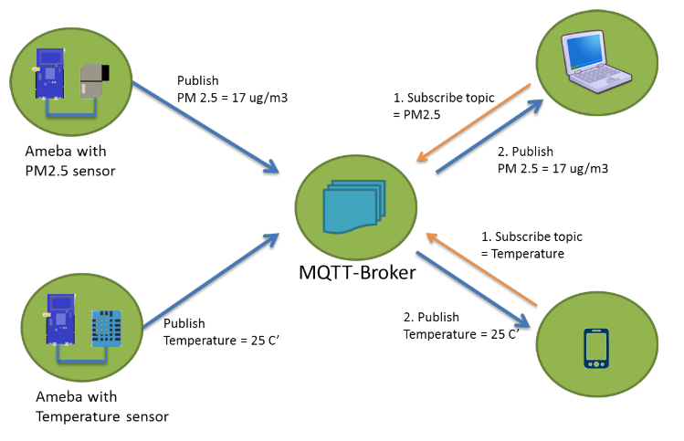Fuente: Stack Overflow contributors (2012)

Como se ve en la figura 1, los dispositivos PM2.5 y temperatura son publicadores hacia el MQTT Bróker mientras que la portátil y el teléfono inteligente actúa como publicador y suscriptor del MQTT Bróker para recibir y enviar datos. Sus características claves incluyen:

* Uso del patrón de mensaje de publicación/suscripción que proporciona la distribución de uno o varios mensajes y el desacoplamiento de aplicaciones.
* Un transporte de mensajería que es contrario al contenido de la carga útil. Dispone de 3 calidades de servicio para la entrega de mensajes (QoS).
* Una pequeña sobrecarga de transporte e intercambio de protocolos minimizados para reducir la carga en red.

## Dashboard

Un Dashboard es una representación gráfica de información, según Morales (2016) “es una aplicación de Business Intelligence que permite a las organizaciones visualizar la información más importante de manera gráfica para poder controlar, analizar y administrar el desempeño del negocio” (p.8). La figura 2 es una representación de un gráfico dashboard.

Figura 2. Ejemplo de Dashboard



Por otra parte, los Dashboards “son diseñados frecuentemente para tratar un único problema de manera aislada y desarrollar desde informes muy simples hasta complejas representaciones visuales de indicadores clave, utilizan una metodología dirigida al usuario” (Morales, 2016, p.9). En los dashboard la representación gráfica muestra las métricas principales o los indicadores que se manejan y de esta manera cuantificar los resultados de una investigación (Delgado, 2019).

Una ventaja de utilizar esta herramienta es que representa gráficamente un problema y beneficia la toma de decisiones sobre un descuido que esté pasando, de esta manera permite desarrollar un análisis de datos y obtener información adecuada para orientar la estrategia para lograr los objetivos planteados (Delgado, 2019). “Estos cuadros de mandos incluyen varios componentes, como gráficos, indicadores y cuadrantes, que están unidos a orígenes de datos. Los componentes muestran los datos de manera compacta y visual” (SAP BusinessObjects, 2015, p.5)

Según Kerzner (2013) los dashboard pueden clasificarse en tres: los tableros operativos, los paneles tacticos y los cuadros de mando estrategicos.

### Los tableros operativos

Los tableros operativos monitorean los procesos operativos centrales y son utilizados principalmente por trabajadores de primera línea y sus supervisores que tratan directamente con los clientes o administran la creación o entrega de productos y servicios organizacionales. Proporcionan principalmente información detallada que se resume ligeramente. Como resultado, los cuadros de mando operativos enfatizan el seguimiento más que el análisis y la gestión. (Kerzner, 2013, p.253).

### Los paneles tácticos

Los paneles táctivos rastrean los procesos y proyectos departamentales que son de interés para un segmento de la organización o un grupo limitado de personas. Los gerentes y analistas de negocios usan paneles tácticos para comparar el desempeño de sus áreas o proyectos con planes presupuestarios, pronósticos o resultados del último período (Kerzner, 2013, p.254).

### Cuadros de mando estratégicos

Los cuadros de mando estratégicos monitorean la ejecución de los objetivos estratégicos y se implementan con frecuencia utilizando un enfoque de Cuadro de Mando Integral, aunque también se utilizan la Gestión de Calidad Total, Six Sigma y otras metodologías. El objetivo de un tablero estratégico es alinear la organización en torno a objetivos estratégicos y lograr que todos los grupos marchen en la misma dirección. Los cuadros de mando estratégicos enfatizan la gestión más que el seguimiento y el análisis (Kerzner, 2013, p.254).

# Capítulo III: Metodología

## Tipo de Investigación

En esta investigación se utiliza el estudio exploratorio, según Paneque y Habana (1998), los estudios exploratorios abordan campos pocos conocidos donde el problema solo se vislumbra, por lo tanto, necesita ser aclarado y delimitado. Este tipo de estudios suelen incluir amplias revisiones de literatura y consultas con especialistas para un estudio posterior.

## Diseño de Investigación

El estudio se basa en un diseño experimental con la finalidad de dar respuesta a la siguiente hipótesis.

* La implementación de un sistema de riego por goteo automatizado basado en control difuso e IoT en una parcela de cultivo de Paute San Juan Pamba permite la optimización del agua.

En consecuencia, se plantea la siguiente interrogante.

* ¿El software de riego inteligente optimiza el consumo de agua en el proceso de riego de un cultivo del cantón Paute localización San Juan Pamba y, a su vez, facilita al agricultor la administración de sus sembríos mediante el software de riego automatizado basado en lógica difusa e IoT?

## Población y muestra

Para desmostar la hipótesis se deben definir el universo, población y muestra de la investigación con base a los objetivos específicos planteados con anterioridad.

* Implementar un algoritmo basado en lógica difusa para definir el tiempo de riego del cultivo.
  + - * **Universo:** Parcela de cultivo de acelga en el Cantón Paute, Ecuador.
      * **Población:** Riegos totales que se realizan.
      * **Muestra:** 10 riegos.
      * **Tipo de Muestra:** Muestreo estratificado.
* Validar y probar el sistema de lógica difusa dentro del cultivo.
  + - * **Universo:** Parcela de cultivo de acelga en campos del Cantón Paute, Ecuador.
      * **Población:** Riegos totales que se realizan.
      * **Muestra:** 10 riegos.
      * **Tipo de Muestra:** Muestreo estratificado.

## Variables de Estudio

### Operacionalización de variables.

* Identificación de variables
  + **Variable independiente:** Software de riego automatizado con lógica difusa e IoT.
  + **Variable dependiente**: Correcta administración del consumo de agua con base a un Agrónomo experto.
* Definición conceptual
  + **Software de riego automatizado con lógica difusa e IoT:** Software encargado de administrar, visualizar y automatizar un riego de forma automática por medio de lógica difusa en el cultivo, para ello, requiere sensores (entradas), con los cuales proporciona una respuesta de salida (el tiempo) de riego que acciona las electroválvulas comunicadas a través de internet. El software se encarga de administrar la cantidad correcta de agua en un cultivo.
  + **Correcta administración del agua consultando a una persona experta:** El objetivo es aplicar las variables del riego según las recomendaciones de la persona experta para una correcta aplicación de agua a un cultivo.
* Definición operacional
  + Variable independiente:
* Humedad de suelo
* Temperatura ambiental
* Humedad ambiental
  + Variable dependiente.
* Tiempo de riego
* Escala de medición
  + Humedad de suelo: Sensor que mide de 0 – 1023 puntos.
    - Seco: 0 – 200 puntos
    - Semi-seco: 120 – 400 puntos
    - Húmedo: 450 - 694 puntos
    - Semi-humedo: 658 – 792 puntos
    - Encharcado: 750 – 900 puntos
  + Temperatura ambiental: Sensor que mide de 0 – 100 ºC
    - Bajo: 5 – 10 ºC
    - Media: 8 – 27 ºC
    - Alta: 24 – 45 ºC
  + Humedad Ambiental: El sensor libera datos de 0 -100 %
    - Bajo: 5 – 33 %
    - Media: 16 – 66 %
    - Alta: 41 – 100 %
  + Tiempo de Riego: El tiempo se establece de 0 – 17 minutos
    - Nada: 0 minutos
    - Poco: 0 – 4 minutos
    - Medio: 3 – 9 minutos
    - Bastante: 7 – 12 minutos
    - Mucho: 10 – 17 minutos

### Técnicas e instrumentos de recolección de datos

En la actualidad, en la investigación científica hay una gran variedad de técnicas e instrumentos para el análisis y recolección de información en el trabajo de campo. Para este proyecto se utilizan las siguientes técnicas:

* **Entrevista al experto:** se realiza una entrevista a un agrónomo con el objetivo de obtener parámetros que faciliten el cálculo de tiempo de riego que necesita el cultivo.
* **Análisis de Suelo:** un estudio del suelo para obtener mediante sensores el grado de optimización de hidratación aplicada en un cultivo por medio del agrónomo experto, usando esas variables se implementa en el sistema.
* **Análisis de la temperatura y humedad ambiental:** con el objetivo obtener datos de la temperatura y humedad ambiental para optimizar el riego en el cultivo.
* **Observación:** se observa la correcta hidratación en el suelo antes y después de la implementación del sistema.

Los instrumentos utilizados para este fin serán:

* **Cuestionario:** se entregan cuestionarios al personal que está involucrado con el riego.
* **Sensores:** para la medición de parámetros del suelo y ambiental.
* **IoT:** para que recolecte y envié información a un servidor.
* **Servidor:** se encuentra lógica de negocio para el funcionamiento del sistema automatizado.
* **Front End:** para la interacción con el usuario.

# Capítulo IV: Análisis del prototipo del software

## Definición del sistema

La función del sistema es administrar y ajustar el riego en la parcela del cultivo a usar con unas determinadas condiciones externas. Las características externas (para el prototipo) serán la humedad del suelo, temperatura y humedad ambientales en ciertos rangos que decidirá la forma de riego (tiempo de activación de las electroválvulas) con base a las reglas obtenidas posterior a la investigación realizada sobre el tema.

## Características principales del software

El software es un sistema basado en conocimiento del experto (agrónomo) para una gestión del conocimiento: adquisición, conceptualización, organización y en su formalización en reglas. Para el riego automatizado se utiliza la lógica difusa para manejar conjuntos imprecisos (humedad baja, humedad media, humedad alta), de forma que se ajusta al tiempo de riego de forma precisa, para ello la implantación del sistema se realizara con 4 sensores de humedad del suelo, un sensor de humedad, temperatura ambiental y la evapotranspiración, con base a ello se tomara el tiempo de riego con una electroválvula.

## Pasos para seguir en el desarrollo del software

Para el desarrollo de un sistema experto se considera lo siguiente: identificación, conceptualización, formalización, implementación y pruebas como se detalla en la figura 3.

Figura 3. Etapas para desarrollar un sistema experto

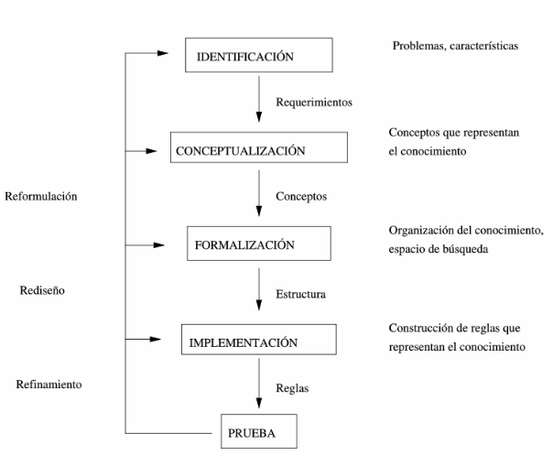

Fuente: Martínez et al. (2015)

## Identificación:

Para la adquisición del conocimiento del experto, es importante efectuar las variables de entrada y de salida para la formulación de las reglas para determinar las respuestas del software ante ciertas condiciones.

### Adquisición de Conocimientos.

Para este fin se consulta a una persona experta en el tema (agrónomo experto) para tomar notas, se agrupa, analiza e identifica patrones del conocimiento adquirido de forma que se pueda utilizar en el software a desarrollar.

### Levantamiento de requerimientos

Para un mejor rendimiento se procede a aprender por cuenta propia las bases del riego que se irriga a un cultivo con el objetivo de facilitar a la persona experta la adquisición del conocimiento en su área de estudio. La entrevista realizada fue con el agrónomo José Ortiz que maneja una empresa de agricultura ubicada en el sector de Paute llamada “La Ponderosa”. El cual poseía muchos conocimientos teóricos sobre las plantas y su hidratación, maneja grandes cantidades de agua en reservorios distribuidos en su área de trabajo para administrar a su cultivo de tomate.

Como es habitual el conocimiento fue proporcionado de manera abundante alejándose en algunas ocasiones del tema principal, se ha conseguido temas más relevantes a nuestro objetivo a cumplir. Según el agrónomo José Ortiz con base a su experiencia en la agricultura recomienda tomar las siguientes variables para un riego óptimo.

* Humedad del suelo
* Características de la planta
* Tiempo del día
* Pendiente del suelo
* Tipo de riego a utilizar

Adicional a esto se realiza una revisión de investigaciones con referente al tema de riego para una mejor optimización usando variables que no toman en cuenta el agrónomo al cual fue entrevistado. De acuerdo a (Guijarro et al., 2007) y (Aguilar, 2015) recomiendan a tomar en cuenta las siguientes variables.

* **Radiación Solar:** Incidencia de rayos solares
* **Nubosidad:** Hace variar la incidencia de los rayos solares
* **Humedad relativa:** % de agua en la tierra
* **Superficie foliar de la planta:** Para conocer crecimiento planta
* **Viento:** Varía la evaporación y transpiración de la planta
* **Precipitación:** Para controlar el riego
* **Permeabilidad del suelo:** Permite control del encharcamiento
* **Calidad del agua:** Según condiciones químicas
* **Presión y caudal de riego:** Se suponen constantes

Adicionalmente, el agrónomo solicita los siguientes parámetros con la finalidad de tener un mejor manejo del cultivo mediante la aplicación web. En dicho proceso se establecieron la toma de requerimientos más notables para el desarrollo del software.

#### Requerimientos Funcionales.

##### *Requerimientos para la aplicación móvil.*

Tabla 1. Requerimiento para visualizar los sensores.

|  |  |  |  |
| --- | --- | --- | --- |
| ID: | AM-01 | Prioridad: | 5 |
| Solicita: | Agricultor Experto | | |
| Desarrolladores: | Jorge Ortiz | | |
| Requerimiento: | Visualizar la información de los sensores. | | |
| Descripción:  El agricultor solicita la creación de un sistema para la visualización de los datos de los sensores. | | | |

Fuente: Elaboración propia

Tabla 2. Requerimiento para el riego manual

|  |  |  |  |
| --- | --- | --- | --- |
| ID: | AM-02 | Prioridad: | 5 |
| Solicita: | Agricultor Experto | | |
| Desarrolladores: | Jorge Ortiz | | |
| Requerimiento: | Activar y desactivar el riego manualmente. | | |
| Descripción:  El agricultor solicita la activación y desactivación del riego de manera manual. | | | |

Fuente: Elaboración propia

##### *Requerimientos Aplicación Web.*

Tabla 3. Requerimiento para el manejo de plantas.

|  |  |  |  |
| --- | --- | --- | --- |
| ID: | AW-01 | Prioridad: | 3 |
| Solicita: | Agricultor Experto | | |
| Desarrolladores: | Jorge Ortiz | | |
| Requerimiento: | Administrar las plantas | | |
| Descripción:  El agricultor solicita el ingreso de diferentes plantas en el sistema web. | | | |

Fuente: Elaboración propia

Tabla 4. Requerimiento para el manejo de suelos

|  |  |  |  |
| --- | --- | --- | --- |
| ID: | AW-02 | Prioridad: | 3 |
| Solicita: | Agricultor Experto | | |
| Desarrolladores | Jorge Ortiz | | |
| Requerimiento: | Administrar los Suelos | | |
| Descripción:  El agricultor solicita el ingreso de diferentes suelos en el sistema web. | | | |

Fuente: Elaboración propia

Tabla 5. Requerimiento para el manejo de tipo de sensores

|  |  |  |  |
| --- | --- | --- | --- |
| ID: | AW-03 | Prioridad | 5 |
| Solicita | Agricultor Experto | | |
| Desarrolladores | Jorge Ortiz | | |
| Requerimiento: | Administrar los tipos de sensores | | |
| Descripción:  El agricultor solicita la visualización de los tipos de sensores que está en el dispositivo en el sistema web. | | | |

Fuente: Elaboración propia

Tabla . Requerimiento para los dispositivos

|  |  |  |  |
| --- | --- | --- | --- |
| ID: | AW-04 | Prioridad: | 1 |
| Solicita: | Agricultor Experto | | |
| Desarrolladores: | Jorge Ortiz | | |
| Requerimiento: | Administrar dispositivo | | |
| Descripción:  El agricultor solicita el ingreso de su dispositivo que se implementó en el cultivo y la frecuencia que guarda los datos en el sistema web. | | | |

Fuente: Elaboración propia

Tabla 7. Requerimiento para visualizar datos de los sensores

|  |  |  |  |
| --- | --- | --- | --- |
| ID: | AW-05 | Prioridad: | 1 |
| Solicita: | Agricultor Experto | | |
| Desarrolladores | Jorge Ortiz | | |
| Requerimiento: | Visualizar los sensores del dispositivo | | |
| Descripción:  El agricultor solicita la visualización de los datos del dispositivo mediante un dashboard en el sistema web. | | | |

Fuente: Elaboración propia

Tabla 8. Requerimiento para activación manual

|  |  |  |  |
| --- | --- | --- | --- |
| ID: | AW-06 | Prioridad | 5 |
| Solicita | Agricultor Experto | | |
| Desarrolladores | Jorge Ortiz | | |
| Requerimiento: | Activar y desactivar un riego manual. | | |
| Descripción:  El agricultor solicita la activación y desactivación del riego manualmente mediante su dashboard en el sistema web. | | | |

Fuente: Elaboración propia

Tabla 9. Requerimiento para administrar plataformas

|  |  |  |  |
| --- | --- | --- | --- |
| ID: | AW-07 | Prioridad | 2 |
| Solicita | Agricultor Experto | | |
| Desarrolladores | Jorge Ortiz | | |
| Requerimiento: | Administrar la plataforma y sus siembras | | |
| Descripción:  El agricultor solicita la gestión de la plataforma y sus siembras en el sistema web. | | | |

Fuente: Elaboración propia

Tabla . Requerimiento para reportes de los sensores

|  |  |  |  |
| --- | --- | --- | --- |
| ID: | AW-08 | Prioridad | 5 |
| Solicita | Agricultor Experto | | |
| Desarrolladores | Jorge Ortiz | | |
| Requerimiento: | Visualizar los datos de los sensores en una tabla | | |
| Descripción:  Visualizar los datos de los sensores en una tabla | | | |

Fuente: Elaboración propia

Tabla 11. Requerimiento para visualizar el historial de riego.

|  |  |  |  |
| --- | --- | --- | --- |
| ID: | AW-9 | Prioridad | 5 |
| Solicita | Agricultor Experto | | |
| Desarrolladores | Jorge Ortiz | | |
| Requerimiento: | Visualizar un historial de riego | | |
| Descripción:  El agricultor solicita la visualización de un historial de riego para verificar que días se han regado en el sistema web. | | | |

Fuente: Elaboración propia

#### Requerimientos No Funcionales

Tabla . Requerimiento de la disposición del sistema

|  |  |  |  |
| --- | --- | --- | --- |
| ID: | NF-01 | Prioridad: | 1 |
| Solicita: | Agricultor Experto | | |
| Desarrolladores: | Jorge Ortiz | | |
| Requerimiento: | Disponibilidad | | |
| Descripción:  La aplicación web debe estar disponibles las 24 horas del día. | | | |

Fuente: Elaboración propia

Tabla . Requerimiento del rendimiento del sistema

|  |  |  |  |
| --- | --- | --- | --- |
| ID: | NF-02 | Prioridad | 1 |
| Solicita | Agricultor Experto | | |
| Desarrolladores | Jorge Ortiz | | |
| Requerimiento: | Rendimiento | | |
| Descripción:  Tiempo de respuesta deber ser ágil. | | | |

Tabla . Requerimiento de la interfaz de usuario

|  |  |  |  |
| --- | --- | --- | --- |
| ID: | NF-03 | Prioridad | 1 |
| Solicita | Agricultor Experto | | |
| Desarrolladores | Jorge Ortiz | | |
| Requerimiento: | Interfaz | | |
| Descripción:  Fácil de visualizar y amigable para el usuario. | | | |

Fuente: Elaboración propia

#### Casos de Uso

##### Caso de Uso Agricultor.

Figura 4. Casos de uso del agricultor

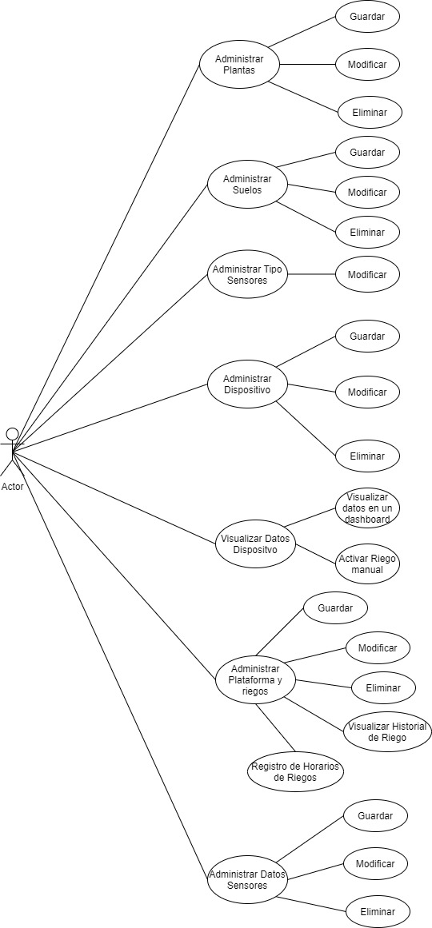

## Conceptualización

La forma de diseño del software será incremental, el sistema ira creciendo según el conocimiento adquirido por los expertos del tema, de esa forma se documentará y se aplicará cambios. La primera versión el software será pequeño con la mayoría de las características del software total, para ello se busca la información obtenida de las entrevistas, conjuntos difusos de variables y experiencia. Con base a ello se aplica el tiempo de riego en minutos mediante las electroválvulas en concordancia con el experto. El caudal del agua tiene que ser el mismo para todas las plantas, de la misma forma aplica la presión. Para los datos de entrada se utilizan las siguientes variables:

* Temperatura Ambiental: considerando la temperatura que se tomaría de un sensor colocado en una zona del cultivo.
* Humedad Ambiental: con esta variable me permite verificar la humedad ambiental en el cultivo.
* Humedad del Suelo: esta variable toma en cuenta la humedad relativa que contiene el suelo para poder regular el tiempo de riego.

Para la construcción del primer prototipo, y considerando que el presupuesto es limitado para adquirir materiales como: sensores industriales, modulo GSM, percepción solar entre otros. El software adquiere de la siguiente manera:

* Entrada:
  + Humedad Suelo
  + Humedad Ambiental
  + Temperatura Ambiental
  + Caudal del agua
  + Cantidad de agua usada
  + Evapotranspiración
* Salida.
  + Tiempo de riego por medio de las electroválvulas

Para la segunda versión del programa después de realizar la implementación del sistema y adquisición de conocimientos mediante entrevistas, libros y viendo otros sistemas difusos inteligente se decidió introducir varios motores de inferencia de 1, 3 y 4 variables con el objetivo de obtener una mejor precisión a la hora del riego, se mantiene la variable de la salida puesto que sigue pareciendo la más adecuada en todos los aspectos. Como adicional a esta versión se toma en cuenta la evapotranspiración, quería de la siguiente manera:

* Entrada:
  + Humedad Suelo
  + Humedad Ambiental
  + Temperatura Ambiental
  + Evapotranspiración
  + Caudal del agua
  + Cantidad de agua usada
* Salida.
  + Tiempo de riego por medio de las electroválvulas

Con estas mejoras verificaremos si el sistema al momento de aplicar el riego es más o menos eficiente en comparación a las 3 opciones de riego.

## Formalización

Según el conocimiento del experto no hay una definición para aplicar el riego en conceptos nítidos, por lo tanto, no se puede establecer en rango binarios (uno y cero), con base a esto, se utilizaron conjuntos de reglas con lógica difusa. Además, en esta etapa definimos las herramientas a utilizar, patrones de diseño, técnicas de IoT, algoritmo de la lógica difusa y más herramientas que se describirán a continuación.

### Identificación de las partes del software:

El software para diseñar consta de 4 partes principales:

* **IoT:** Encargado de recolectar la información de los sensores y enviar a un servidor MQTT.
* **Backend:** implementa el algoritmo de lógica difusa, la recepción y envío de los datos de los sensores y reglas de negocio que administra el sistema.
* **Servidor MQTT:** se basa en publicación y suscripciones a los denominados tópicos.
* **FrontEnd:** Para mostrar la información mediante tablas, dashboard y administración mediante controles sencillos para el uso del sistema.

### Especificación de las partes del software.

Para el desarrollo backend se utiliza la arquitectura del software n-capas con el objetivo primordial de separar las partes que componen un sistema software en capas como: lógica de negocios, capa de presentación y capa de datos como se muestra en la figura 5. De esta forma es sencillo y mantenible crear diferentes interfaces sobre un mismo sistema sin requerir cambio alguno en la capa de datos o lógica. Asimismo, se usa el estilo de arquitectura de software Modelo, Vista y Controlador (MVC). Se trata de un modelo que separa los datos de la aplicación, la interfaz de usuario y la lógica de control en la aplicación web.

Figura 5. *Arquitectura de software de una aplicación distribuida*

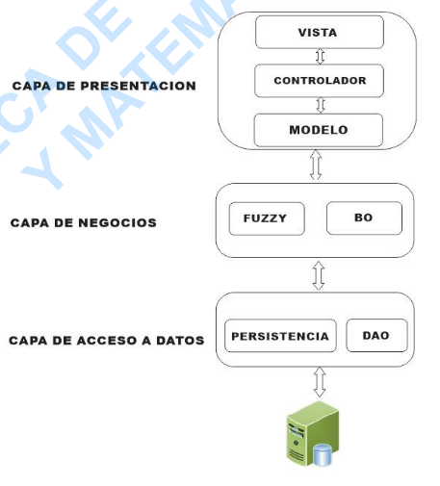

Fuente: Aguilar (2015) p. 66.

**Capa de presentación.**

En esta capa servirá para la comunicación del usuario final con el sistema, se compone de todas las UI, temas, estilos de pantalla que se basa en HTML, CSS y Javascript.

* **Modelo**: Sirve como intermediario entra la capa de negocios para obtener los datos necesarios para presentar al usuario.
* **Vista:** capa que contiene las diferentes pantallas necesarias para el uso del sistema, este compuesto básicamente por formularios, pantallas, estilos, etc.
* **Controlador:** contiene la lógica de negocio y eventos que suceden en las vistas.

**Capa de Negocio:**

Encargado de administrar la lógica del software para obtener las inferencias, datos de los sensores, aplicación de las reglas para la lógica difusa y el tiempo de riego a aplicar al cultivo.

* **Gestión de riego:** Registra todo lo referente a la administración del cultivo como las plantas, tipo de suelo, plataformas, reportes y Dashboard.
* **Lógica Difusa:** Referente a la aplicación del algoritmo de la lógica difusa que devuelve el tiempo de riego.
* **Métodos CRUD:** para el mantenimiento de las tablas.

**Capa de Acceso a Datos.**

Intermediario entre la lógica de negocio con la base de datos para obtener o enviar información a un gestor de base de datos.

* **Persistencia:** crea una conexión de la base de datos.
* **DAO:** reglas para poder hacer CRUD (create, read, update, delete) en la base de datos.

Esta arquitectura es propuesta por (Sacoto, 2005), fue pensada para la seguridad, persistencia, mantenimiento y escalamiento de la aplicación por su característica modular.

### IoT (Internet de las Cosas)

**Servidor MQTT**

El servidor MQTT funciona como un bróker para que los dispositivos se puedan suscribir o publicar según la necesidad del cliente.En la figura 6 muestra un diagrama sobre el funcionamiento de un servidor MQTT, el dispositivo recolecta datos de los sensores y funciona como un publicador, es decir, envía datos hacia el MQTT bróker, a partir de allí los clientes pueden consumir ese servicio mediante las suscripciones para poder visualizar datos en tiempo real, a su vez, también pueden funcionar como publicador.

Figura 6. Diagrama del funcionamiento del servidor MQTT

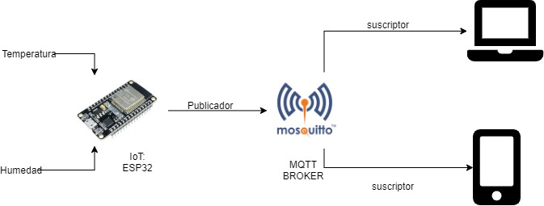

Fuente: Elaboración propia

* **Plataforma ESP32:** Dispositivo similar a Arduino con la ventaja de ser enfocado a IoT, muestra una mayor cantidad de pines, bajo consumo de energía y en su interior viene implementado un módulo de wifi y bluethooth.
* **Sensores de humedad de suelo:** Se definen 4 sensores de humedad que serán distribuidos por la plataforma del cultivo.
* **Sensores de humedad y temperatura ambiental:** Se pondrá en un lugar estratégico para la recolección de datos del medio ambiente (figura 7).

Figura 7. El dispositivo IoT recolecta datos de humedad de suelo, humedad y temperatura ambientales

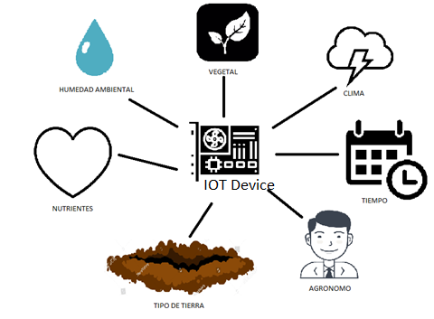

Fuente: Elaboración propia

* Electroválvula: Es un dispositivo que permite el paso del agua, su funcionamiento es digital, es decir, solo se puede activar o desactivar el dispositivo (0 cerrado, 1 abierto)

La distribución de agua es por gravedad que permite aprovechar el sistema de riego por goteo instalado en la parcela según las decisiones del IoT Server a través del IOT Device como se muestra en la figura 8.

Figura 8. flujo de agua será controlado mediante el sistema difuso.

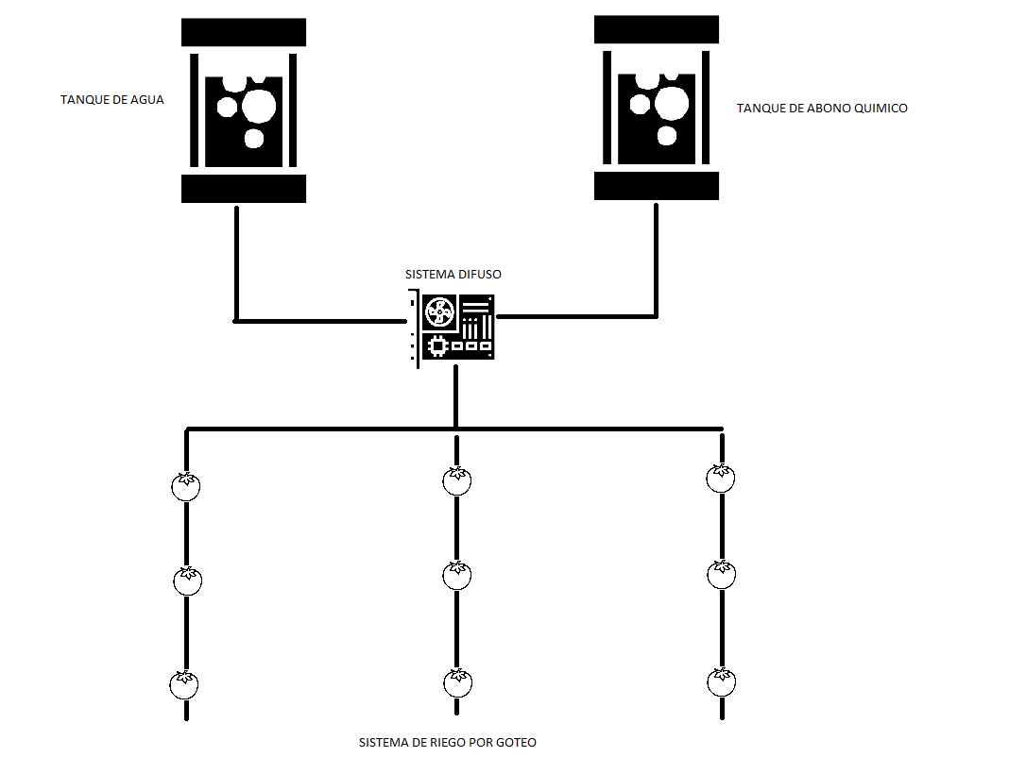Fuente: Elaboración propia

# Capítulo V: Formalización - Lógica Difusa

## Descripción de los componentes de hardware

El sistema de riego se encuentra alojado en un servidor web encargado de la lógica de negocio y la lógica difusa. Este enviará instrucciones al dispositivo IoT para que cumpla la función de riego que actuará sobre la electroválvula en tiempo por minutos. Para su correcto funcionamiento requiere de ciertos componentes que pueden ser clasificados según a la función que desempeña.

### Componentes de entrada

* **Sensor de Humedad de Suelo:** es requerido enterarse la humedad del suelo para el funcionamiento del control difuso. El sensor funciona mediante señales de entradas analógicas para obtener la humedad del suelo en forma de variaciones continuas de un voltaje.
* **Sensor de Temperatura Ambiente:** En la temperatura ambiente es un parámetro que influye para el cálculo de la evapotranspiración (pérdida de agua) en un cultivo.
* **Sensor de Humedad Ambiente:** En el proceso de riego es importante mantener la humedad relativa alta o baja según las condiciones del cultivo.

### Componente de salida

* **Electroválvula:** es un dispositivo electromecánico para controlar el flujo que circula por un conducto, su forma de administración es el tiempo de apertura dada como resultado de la aplicación de la lógica difusa implementada.

El primer prototipo se realizó con una placa Arduino Uno, la cual presentó limitaciones en la reducida cantidad de pines, tamaña de memoria, poca potencia, protocolos de comunicación MQTT y módulos de wifi inexistentes. Esto se debe a que básicamente la placa no está pensada para ser un dispositivo IoT como es el caso de la placa ESP32, la placa Arduino necesitaba de un intermediario como la placa de una Raspberry pi para usar la potencia de esta, pero al implementarlo se necesitaba más capacidad de alimentación y mayor costo en la implementación. Por esta razón se implementó la placa ESP32 de la empresa (Espressif Systems, 2020) dispone de un diseño robusto, alto nivel de integración gracias a sus antenas incorporadas, consumo energético bajo y un chip híbrido Wi-Fi y Bluetooth. Otra ventaja de utilizar esta placa es la posibilidad de ampliar el rango de cobertura de riego, por consiguiente, dispone de 64 pines para la conexión de más sensores y actuadores en un solo controlador.

Los sensores de humedad de suelo tienen diferentes rangos de medición, según Fernández (2013) su precisión dependerá de los sales minerales, que por consecuencia, afectan a la capacidad del sensor para separar la permitividad dieléctrica del suelo de su conductancia. Todos los sensores son sensibles a los cambios de temperatura y salinidad que contiene el suelo y el agua, según esto, las mediciones pueden ser diferentes en distintos entornos o escenarios. En el primer prototipo se estableció los valores de medición en la zona del cantón Paute.

## Descripción del funcionamiento del sistema

El sistema de gestión de riego dispone dos formas de funcionamiento, el primero de ellos es utilizar la lógica difusa para la aplicación del riego sobre el cultivo, tomará los valores de los sensores y hará un análisis con las reglas establecidas por el agrónomo experto y por la experimentación según el entorno y las necesidades híbricas del cultivo, se establecerá con 3 horarios al día. El segundo método solamente actúa como un activador y desactivador cumpliendo una función de riego manual manejada por el agrónomo.

El sistema de riego basado en lógica difusa hará levantamiento de datos de campo en horarios predefinidos para tomar decisiones referentes al riego según el estado actual del campo. Los horarios serán establecidos según el agrónomo experto. Asimismo, que la válvula se pueda activar y desactivar por el usuario, por esa razón en el sistema también tendrá implementado dicha función en caso de fallas o desperfectos en el funcionamiento de los dispositivos de lectura de datos.

### Modo de operación manual

En el sistema el agrónomo puede activar o desactivar la electroválvula, este método permite tomar el control del riego. En el dashboard se podrá visualizar el caudal de agua y consumo de agua para verificar el paso de agua hacia el cultivo.

### Modo de operación basado en lógica difusa

A diferencia de la operación manual, en este modo el agrónomo únicamente debe establecer 3 horarios durante el transcurso del día para poner en funcionamiento el levantamiento de datos para el cálculo de la lógica difusa en concordancia del cultivo. La recomendación del agrónomo experto para optimizar el agua hacia el cultivo, evitando un desperdicio, es de 3 riegos al día en épocas de clima templado y verano, su importancia ayuda a las plantas de hojas de verdeo tengan una menor pérdida de agua, y la falta de agua conlleva a una menor producción.

Para el proceso de fuzzificación el dispositivo recolecta los datos de los sensores que serán trasladados a valores con rango de pertenencia entre cero y uno. Se busca determinar en qué grado el valor se está adquiriendo pertenece a un conjunto difuso, estas son caracterizados mediante funciones de pertenencia.

Posteriormente llega la etapa de reglas, aquí los distintos valores difusos se relacionan entre sí. Las reglas establecidas serán definidas por el agrónomo experto realizando mediciones en el momento que se aplica el riego, estas me ayudarán a tomar decisiones en cada situación específica. De cada una de estas reglas la interfaz de inferencia se obtiene un conjunto difuso de salida (tiempo de riego) como una única salida difusa del sistema.

Por último, en la etapa de defuzzificación se adecuan los valores difusos a valores reales de salida, en este caso la salida es el tiempo de riego que se aplicará en la electroválvula con el tiempo de apertura, así se obtendrá de forma automática la cantidad de riego requerida para satisfacer las necesidades reales del cultivo.

## Control difuso

### Análisis de variables

Realizar una correcta administración de agua a las necesidades hídricas de los cultivos es imprescindible para el diseño de cualquier tipo de riego. Para ello se hizo un análisis de la cantidad de agua perdida durante el día, se procedió a realizar la estimación de la evapotranspiración en la parcela del cultivo de referencia. La fórmula para evaluar la evapotranspiración potencial necesita solamente datos de temperaturas y de Radiación Solar como se muestra en la ecuación 1. La expresión general publicada por Sanchez (2015) es la siguiente:

${ET}_{0}=0,0023\left(t_{med}+17,78\right)R_{0}*{\left(t_{dmax}-t_{dmin}\right)}^{0,5}$ (Ecuación 1)

Donde:

$${ET}_{0 }=evapotranspiración potencial, mm/día$$

$$t_{med }=temperatura media diaria, ºC$$

$$R_{0 }=Radiación Solar extraterrestre, en\frac{mm}{día}(tabulada, documento P019)$$

$$t_{dmax }=temperatura diaria máxima$$

$$t_{dmin }=temperatura diaria mínima$$

De acuerdo con los cálculos realizados se observa que hay variaciones de pérdida de agua de 1 a 8 mm/día con temperaturas que va desde 5 a 45 ºC. En la figura 9 se muestra la pérdida de agua en mm/día según la variación de la temperatura. Para establecer los rangos difusos se procede a dividir en 3 grupos de acuerdo con el índice de pérdida de agua como se observa en la tabla 15.

Figura 9. Pérdida de agua en mm/día

Fuente: Elaboración propia

Tabla . Conjunto difuso de evapotranspiración

|  |  |
| --- | --- |
| Función de pertenencia: Evapotranspiración | Rango: mm/día |
| Baja | 1 - 2,67 |
| media | 1,34 - 5,34 |
| Alta | 3,34 – 8 |

Fuente: Elaboración propia. Sanchez (2015)

### Variable de entrada: Humedad de Suelo

La humedad de suelo es uno de los principales valores de entrada para estimar la cantidad de agua necesaria reponer en el suelo según los procesos naturales de perdida de agua como la filtración, evapotranspiración o humedad ambiental.

El sistema de riego se ha implementado en un suelo franco limoso, cuya densidad aparente según (Moretto, 2015) p.21 tiene un valor de 1.4 g/cm3. Su profundidad en la parcela de cultivo es de 20cm. Los conjuntos difusos para la humedad de suelo se realizaron en diferentes muestras del suelo y tomando en consideración con el agrónomo experto se procedió a realizar diferentes mediciones en entornos distintos para obtener las salidas analógicas con un rango de 0 – 1023, tomando en consideración los minerales disponibles en el suelo y agua. Las funciones de pertenencia propuesta por (Martínez et al., 2015) se detallan en la tabla 16.

Tabla . Conjunto difuso de humedad de suelo

|  |  |
| --- | --- |
| Función de Pertenencia: Humedad suelo | Rango: puntos |
| Seco | 0 – 200 |
| Semi-seco | 120 – 400 |
| Humedo | 450 – 694 |
| Semi-humedo | 658 – 792 |
| Encharcado | 750 - 900 |

### Variable de entrada: Temperatura Ambiente

En Ecuador cantón Paute presentan cambios de temperatura que va desde 5 grados en temperatura ambiental, pero si estas dentro de un invernadero llega hasta 45 grados independientemente de la estación, considerando que en Ecuador las estaciones no están bien definidas, pues al tener un clima subtropical, hace calor casi todo el año.

La temperatura ambiente es esencial debido a su influencia en la perdida de agua en el cultivo. La temperatura mínima y máxima posibilitan el desarrollo de las hojas de verdeo. Según Infoagro (2020) el cultivo de acelga en su requerimientos edafoclimáticos, le perjudica bastante los cambios bruscos de temperatura, su desarrollo se adecuan con una temperatura mínimo de 6 grados centígrado y un máximo de 27 a 33 grados centígrados.

En el rango de función de pertenencia de temperatura media se encuentra el rango de valores óptimos recomendado por el agrónomo experto para la etapa de desarrollo del cultivo de acelga. En el conjunto difuso las variables de temperatura poseen funciones de tipo triangular por ser ampliamente usada en este tipo de problemas, se añade también su facilidad de implementación y sus buenos resultados. En la tabla 17 se muestra las funciones de pertenencia.

Tabla . Conjunto difuso de temperatura ambiental

|  |  |
| --- | --- |
| **Función de Pertenencia**: Temperatura ambiental | **Rango:** 0 – 100 ºC |
| Baja | 5 – 10 |
| Media | 8 – 27 |
| Alta | 24 - 45 |

### Variable de entrada: Humedad ambiental

La humedad ambiental es una variante importante en el desarrollo del cultivo. Este si se encuentra en niveles bajos la transpiración posterior es demasiada alta que como consecuencia la fotosíntesis es más lenta. De forma semejante, la humedad ambiental alta conlleva a un menor consumo de agua por parte de la planta comprometiendo el desarrollo y la producción.

En el rango de función de pertenencia de humedad media y alta se encuentra el rango de valores óptimos recomendado por el agrónomo experto para la etapa de desarrollo del cultivo de acelga. En el conjunto difuso también se aplicará las funciones de tipo triangular por las ventajas que ofrece en este tipo de problemas. En la tabla 18 se muestra las funciones de pertenencia obtenidos a partir de la observación.

Tabla . Conjunto difuso de humedad ambiental

|  |  |
| --- | --- |
| Función de Pertenencia: Humedad Ambiental | Rango: % |
| Baja | 0 – 33 |
| Media | 16 – 66 |
| Alta | 41 - 100 |

## Sistema de inferencia difuso

El siguiente paso consiste en el desarrollo del motor de inferencia con las variables anteriormente detalladas para obtener la variable de salida de tiempo de riego como resultado según las reglas que se van a establecer. El método utilizado para este procedimiento es la de Mamdani. Es el más usado y ofrece buenos resultados en la implementación. En la etapa de la defuzzificación se utiliza el método CoG (Centro de gravedad) que calcula el centro del área bajo la curva. Dicho método consiste en comparar el grado de pertenencia de cada conjunto.

En esta sección vamos a utilizar el sistema de lógica difusa de tres variables para obtener la variable de salida. Esta nos da una mejor precisión al momento de regar por el hecho de tener todas las variables de entrada en comparación con la de cuatro variables que no disponemos los sensores para un cálculo exacto de la evapotranspiración. Debemos recordar que la segunda versión del sistema está compuesta por tres tipos de sistemas de lógica difusa (uno, tres y cuatro variables de entrada) con el objetivo de comparar la precisión en el área de riego.

### Lógica difusa de tres variables.

**Paso 1: Fuzzificación de las entradas**

Consiste en tomar las variables de entradas provenientes de los sensores implementados en el cultivo y determinar el grado en que pertenecen a cada uno de los conjuntos difusos mediante las funciones de pertenencia. La entrada siempre es un valor numérico, por ejemplo, la humedad de suelo tiene valores de 0 – 1023, siendo la salida del proceso de fuzzificación un grado difuso de pertenencia a un conjunto de clasificación lingüística (siempre 0 – 1).

El correspondiente grado de pertenencia a un conjunto difuso se obtiene empleando la técnica de los triángulos semejantes tanto para las variables de humedad de suelo, humedad y temperatura ambientales. Para el desarrollo de este ejemplo se emplean los siguientes escenarios:

* Humedad de Suelo: 150
* Temperatura ambiental: 20 grados centígrados.
* Humedad Ambiental: 45 %

En este caso, se tiene que la temperatura ambiental es igual a 20 grados centígrados, se tiene grados de pertenencia de $μ_{media}=0.7$ para las funciones de pertenencia “media” respectivamente, como se observa en la figura 10. Estos valores se obtuvieron aplicando la relación de ecuación 2 de la función de pertenencia triangular a todos los conjuntos difusos del universo de discusión.

Figura 10. Grado de pertenencia de temperatura

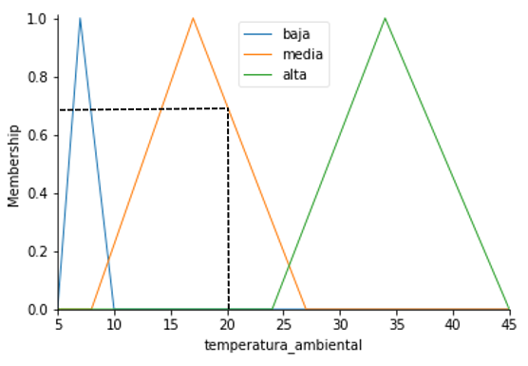Fuente: Elaboración propia

Para la humedad del suelo se obtuvo grados de pertenencia de $μ_{seco}=0.5$ y $μ_{semi_seco}=0.15$ (figura 11) para la función de pertenencia de seco y semiseco, utilizando la relación de la función de pertenencia triangular (ecuación 2).

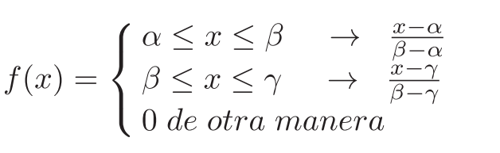

(Ecuación 2)

Figura 11. Grado de pertenencia de humedad de suelo

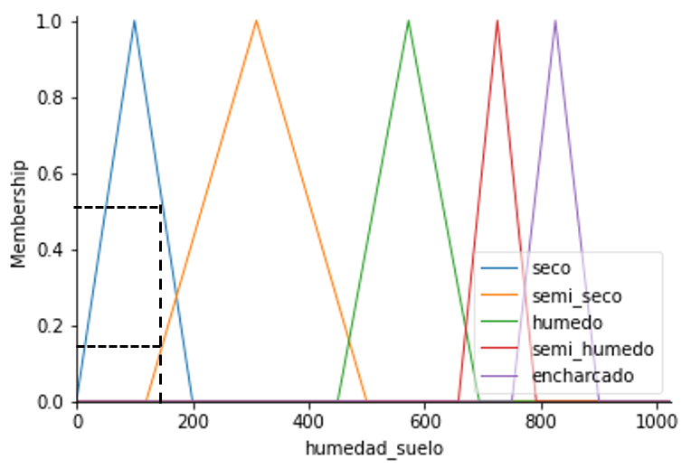

Fuente: Elaboración propia

Para la humedad ambiental se obtuvo grados de pertenencia de $μ_{media}=0.85$ y $μ_{alta}=0.13$ (figura 12) para la función de pertenencia de seco y semiseco, utilizando la relación de la función de pertenencia triangular (ecuación 2).

Figura 12. Grado de pertenencia de humedad ambiental

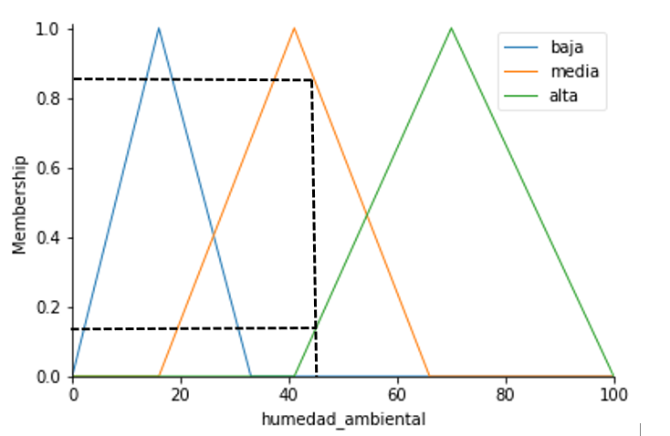

Fuente: Elaboración propia

El sistema de inferencia difuso, en este caso, de 3 variables consta de 45 reglas, donde cada una de ellas cuentan con un antecedente formado por tres variables de entrada con sus respectivas funciones de pertenencia, vinculadas por medio del operador lógico Y.

Durante la evaluación de reglas es necesario obtener el grado de pertenencia de cada valor de entrada a los distintos conjuntos difusos que componen su universo de discurso. Por ejemplo, para temperatura ambiental determinar en qué grado pertenece a temperatura baja, media y alta.

**Paso 2: Implicancia**

Después de realizar la fuzzificación de cada una de las entradas, se conoce el grado en que cada parte del antecedente ha sido satisfecha para cada regla. El resultado se aplica entonces a la función de salida que es un único valor de verdad.

Regla 32: Si HUMEDAD_SUELO es SEMI_SECO (0.15) y TEMPERATURA_AMBIENTE es MEDIA (0.7) y HUMEDAD_AMBIENTAL es MEDIA (0.85) entonces RIEGO es MEDIO

Al momento de evaluar la regla 32 para el cálculo de riego produjeron valores de pertenencia difusa 0.15, 0.7 y 0.85 respectivamente. El operador difuso “Y” selecciona el mínimo de los tres valores, siendo este 0.15. El consecuente es un conjunto difuso representado por una función de pertenencia, que pondera adecuadamente las características lingüísticas que se le atribuyen por medio de los grados de pertenencia, siendo este valor seleccionado por el operador.

**Paso 3: Agregación**

Las reglas establecidas son dependientes para la toma de decisiones en un controlador difuso, cada regla aplicada debe de combinarse de alguna manera con el fin de tomar una decisión. La agregación es el proceso que nos permite combinar cada conjunto difuso con las reglas en una salida como un único conjunto difuso. En la agregación se produce sólo una vez para cada etiqueta de la variable de salida.

Un ejemplo: algunas reglas a ser analizadas para el conjunto de ***salida “medio”*** son las siguientes:

**Regla 32:**

Si HUMEDAD_SUELO es SEMI_SECO (0.15) y TEMPERATURA_AMBIENTE es MEDIA (0.7) y HUMEDAD_AMBIENTAL es MEDIA (0.85) entonces RIEGO es MEDIO (0.15)

**Regla 37:**

Si HUMEDAD_SUELO es SECO (0.5) y TEMPERATURA_AMBIENTE es BAJA (0) y HUMEDAD_AMBIENTAL es BAJA (0) entonces RIEGO es MEDIO (0)

**Regla 38:**

Si HUMEDAD_SUELO es SECO (0.5) y TEMPERATURA_AMBIENTE es BAJA (0) y HUMEDAD_AMBIENTAL es MEDIA (0.85) entonces RIEGO es MEDIO (0)

Y para el conjunto de ***salida “bastante”*** se aplicaron estas reglas:

**Regla 31:**

Si HUMEDAD_SUELO es SEMI_SECO (0.15) y TEMPERATURA_AMBIENTE es MEDIA (0.7) y HUMEDAD_AMBIENTAL es BAJA (0) entonces RIEGO es BASTANTE (0)

**Regla 35:**

Si HUMEDAD_SUELO es SEMI_SECO (0.15) y TEMPERATURA_AMBIENTE es ALTA (0) y HUMEDAD_AMBIENTAL es MEDIA (0.85) entonces RIEGO es BASTANTE (0)

**Regla 42:**

Si HUMEDAD_SUELO es SECO (0.5) y TEMPERATURA_AMBIENTE es MEDIA (0.7) y HUMEDAD_AMBIENTAL es ALTA (0.13) entonces RIEGO es MEDIO (0.13)

**Paso 4: Defuzzificación**

La defuzzificación es la etapa final del controlador difuso, tiene como objetivo obtener un valor de salida real aplicable al sistema como resultado del conjunto difuso generado en la etapa de agregación y abarca un rango de valores de salida. En esta etapa se dispone de diferentes métodos de defuzzificación como:

* Centro de los máximos (CoM).
* Centro de Gravedad (CoG) o Centro de Área (CoA).
* Mediana de los máximos (MoM)

El método más utilizado es el Centro de Gravedad o de Área, su objetivo es devolver el centro del área bajo la curva por la combinación de todos los valores de la salida. Este método se aplica en el sistema de inferencia difuso como predeterminado. Para este paso se utiliza la siguiente formula:

$$salida=\frac{\sum_{i=1}^{n}{x_{i}μ_{C}(x_{i})}}{\sum_{i=1}^{n}{μ_{C}(x_{i})}}$$

$$Salida= \frac{2\left(0.13\right)+4\left(0.15\right)+6\left(0.15\right)+10\left(0.13\right)+12\left(0.5\right)+14(0.5)}{0.13+0.15+0.15+0.13+0.5+0.5}=10.29$$

Por lo tanto, el centro de área de manera aproximada está en 10.29 y la salida del sistema será 10.29, entre más valores se agrega, tendrá una mejor precisión. En la figura x se puede observar su correspondencia con el valor arrojado por el controlador difuso desarrollado en Python con la librería “skfuzzy”.

Figura 13. Tiempo de riego

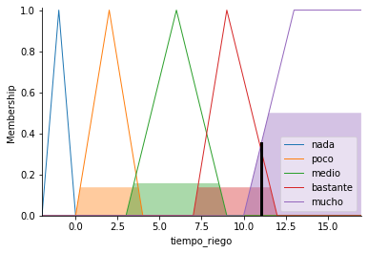

Fuente: Elaboración propia.

La salida esta expresada en minutos, haciendo una conversión de los decimales a segundos obtenemos que el riego es de 10 minutos y 17 segundos.

# Capítulo VI: Implementación

## Construcción e implementación del sistema de riego automatizado

El dispositivo IoT Device enviará la información de los sensores hacia un IoT Server para procesar la información y aplicar técnicas de Fuzzy Logic en la toma de decisiones y la lógica de negocios establecidas para el sistema de riego automatizado según la persona experta en el área de la agronomía, generando así una API Restful (figura 14. Arquitectura distribuida para el sistema de riego) para consumir en clientes móviles, web y aplicaciones de escritorio multiplataforma.

Figura 14. Arquitectura distribuida para el sistema de riego

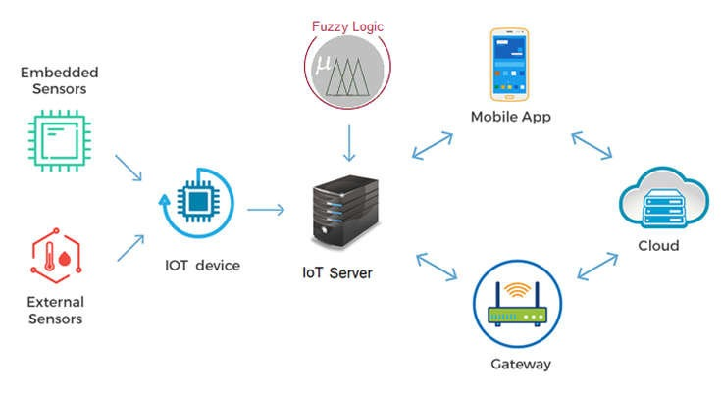

Fuente: Elaboración propia

## Implementación de IoT mediante ESP32

En esta parte se implementa el controlador construido en Arduino IDE para el dispositivo ESP32 que permitirá la conexión a wifi, publicador de los sensores, suscriptor de la electroválvula, conexión al bróker MQTT y un refresco de actualización cada dos segundos.

Funciones:

* Conexión a la red wifi: establece una ip al esp43.
* Configuración hacia el MQTT Broker.
  + Ip del servidor MQTT Broker.
  + MQTT port: 1883.
  + Reconexión al server MQTT o wifi en caso de algún fallo.
  + Topic suscriptor:
    - device1/electrovalvula; valor “ON” y “OFF”.
  + Topic publicador y recolección de datos
    - Sensor de Humedad: device1/sensorHumedad1; rango (0-100).
    - Sensor Temperatura: device1/sensorTemperatura1; rango (0-100).
    - Sensor de Suelo 1: device1/sensorSuelo1; rango (0-1023).
    - Sensor de Suelo 2: device1/sensorSuelo2; rango (0-1023).
    - Sensor de Suelo 3: device1/sensorSuelo3; rango (0-1023).
    - Sensor de Suelo 4: device1/sensorSuelo4; rango (0-1023).
    - Promedio de los Sensores: device1/promedioSensorSuelo
    - Sensor de Caudal de agua: device1/sensorCaudal1; rango (0-30 Litros).
    - Calcula para el consumo de agua: device1/sensorConsumoAgua1; en litros.
* Frecuencia de Actualización cada 2 segundos.

## Implementación del servidor MQTT Broker usando Eclipse Mosquitto.

El servidor MQTT bróker sirve como un gestor de datos, su función es recibir datos que están siendo publicados, y decide qué suscriptores deben recibirlos, según el interés de cada uno de ellos.

Funciones:

* Eclipse Mosquitto como un bróker MQTT.
* El servidor será en el sistema operativo en debian 10.
* Listener tcp: puerto 1883
* Listener websockets: puerto 8083

## Implementación de la base de datos usando Postgresql.

La base de datos alfanumérica a utilizada es postgresql, que es una base de datos de tipo relacional con gran adaptabilidad para el framework DJANGO, es de código abierto y gratuito (Django Project, 2020).

Funciones:

* El servicio correrá en Debian 10.
* Se expone el puerto 5432.
* Se configura usuario, contraseña y permisos necesarios de la aplicación.

## Implementación del Backend con el Framework DJANGO

Según Django Project (2020) es un marco web Python de alto nivel que fomenta al desarrollo rápido, el diseño limpio y pragmático. Se encarga de gran parte de la molestia del desarrollador web, es gratis y de código abierto. Sus características implican en un rápido desarrollo, seguridad, altamente escalable, rica en herramientas extras y versátil.

### Implementación de la Lógica Difusa mediante la librería SKFUZZY.

Para la implementación de las variables de entrada, salida y control difuso mediante las reglas establecidas, se ha utilizado SciKit-Fuzzy.

#### Introducción:

Según Warner (2019) creador de la librería, Scikit-Fuzzy conocido también como skfuzzy es una colección de algoritmos lógicos difusos destinados a su uso en la Scipy Stack, escrito en el lenguaje de programación Python, esto nos permite ejecutar el algoritmo en cualquier sistema operativo.

Características Principales:

* Facilidad de diseño de un sistema de lógica difusa desde su descripción hasta la defuzzificación.
* Permite el desarrollo de aplicaciones complejas.
* Facilidad para implementar varias entradas.

## Implementación del Front End usando HTML, CSS y JAVASCRIPT

Se implementa un Dashboard que me permite visualizar el estado de los sensores en tiempo real. Este panel muestra los sensores de suelo, temperatura ambiental, humedad ambiental, tal como se muestra en la figura 15.

Figura 15. Dashboard de los sensores de IoT

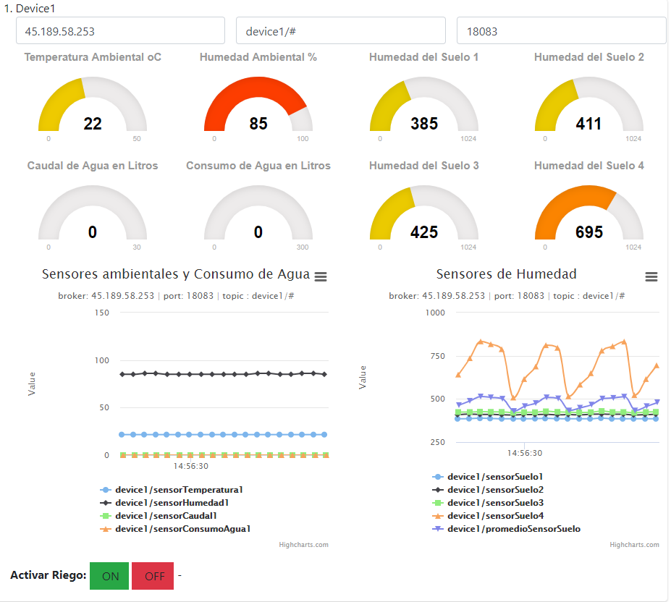

Fuente: Elaboración propia

Además, en la figura 16 me permite visualizar el historial de riego que se ha realizado por el día de cada mes y también por horas de cada día.

Figura 16. Historial de Riego

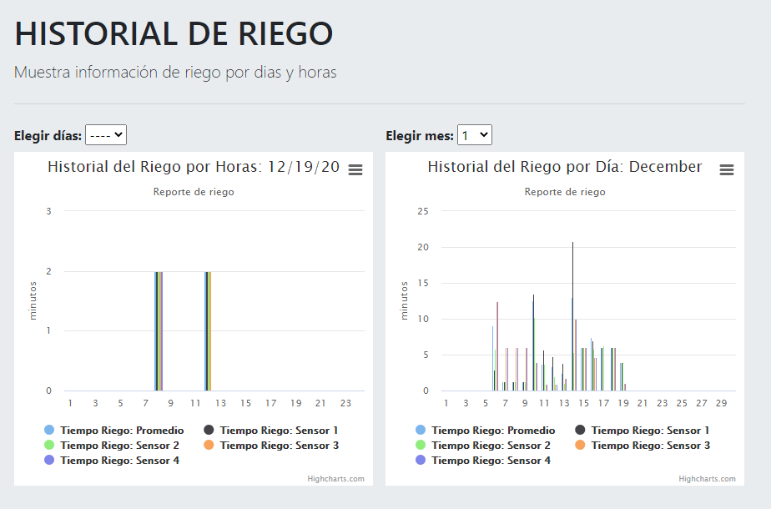

Fuente: Elaboración propia

El sistema me permite administrar el cultivo gracias a que puede registrar el tipo de suelo, la plataforma, el dispositivo, la planta, los sensores y estimaciones de valores registrados durante el día como se muestra en la figura 17.

Figura 17. Estimación de valores por día

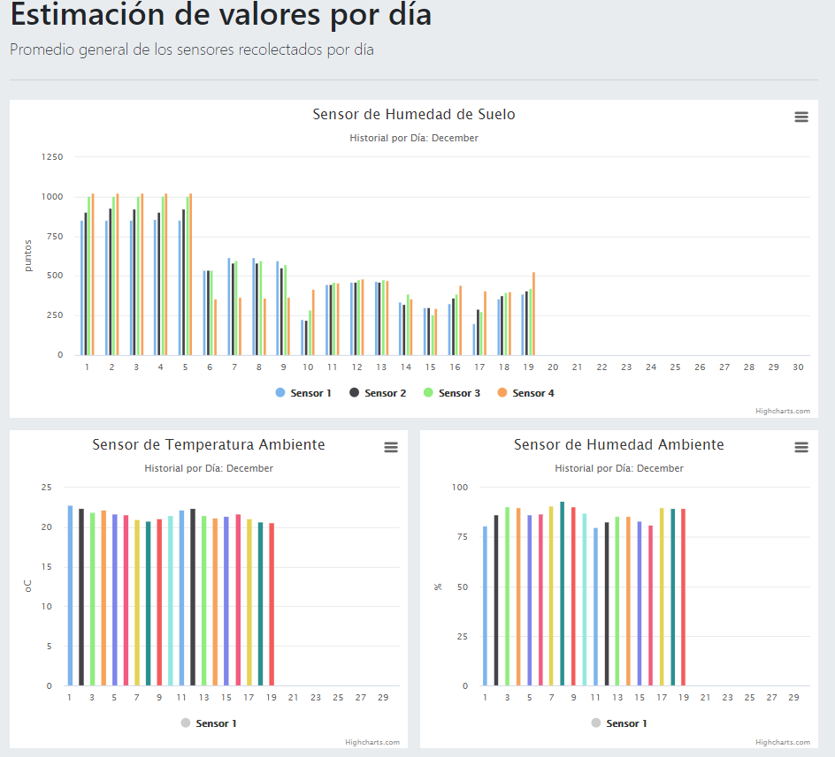

Fuente: Elaboración propia

## Implementación en la aplicación móvil usando la app IoT Controller.

Se utiliza la aplicación que está disponible en la Play Store de Google llamada IoT MQTT Panel que me permite administrar y visualizar un proyecto de IoT, basado en el protocolo MQTT.

Características.

* Admite el protocolo MQTT(TCP) y Websockets.
* SSL para una comunicación segura.
* Soporte JSON para suscribirse y publicar mensajes.
* Los paneles se suscriben y se publican automáticamente, por lo que se actualizan en tiempo real.
* Ancho de panel flexible para la implementación de dashboard.

En la figura 18 se muestra la información de los sensores en tiempo real que va recolectando el dispositivo ESP32, se puede definir distintos tipos de gráficos.

Figura 18. Visualización de los sensores IoT

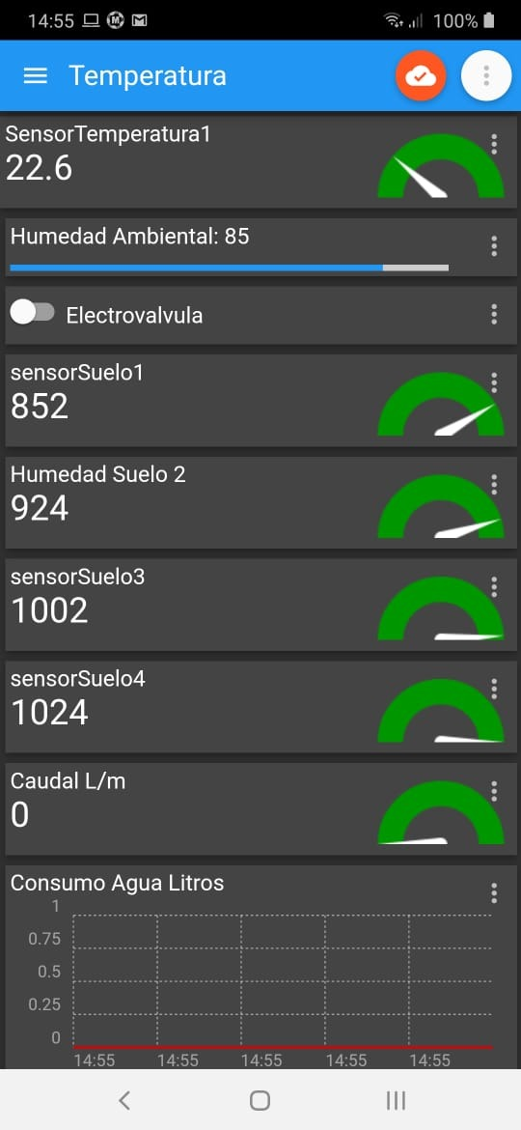

Fuente: Elaboración propia

## Implementación del Sistema en un cultivo de Acelga

Para las pruebas se implementó el sistema en un cultivo de acelga, el tipo de suelo es Franco Limoso con una densidad aparente de 1.4, este tipo de suelo retiene bien la humedad, y está en una zona bajo arboles por lo cual garantiza un clima templado con altos niveles de humedad ambiental, el sistema de riego a utilizar es el tipo de riego por goteo impulsado por gravedad.

# Capítulo VII: Pruebas y resultados

Esta información se visualiza en el dashboard en tiempo real sobre su comportamiento. Como primera visualización que muestra en la figura x, tenemos valores que muestran la humedad ambiental, temperatura ambiental, caudal y consumo de agua.

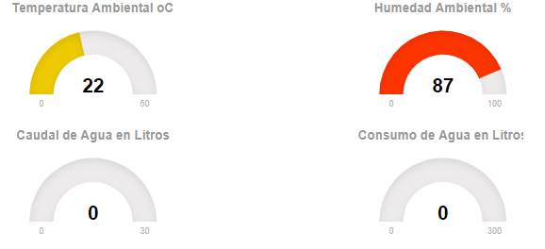

Figura x: Sensores de temperatura y humedad ambiental, caudal y consumo de agua.

Tanto el sensor de caudal y consumo de agua ayudan a verificar la circulación de agua hacia el cultivo como una medida de aceptación de que el riego se está efectuando.

En la figura x me muestra un historial de 45 segundos sobre cómo ha ido cambiando los sensores a largo de este periodo de tiempo.

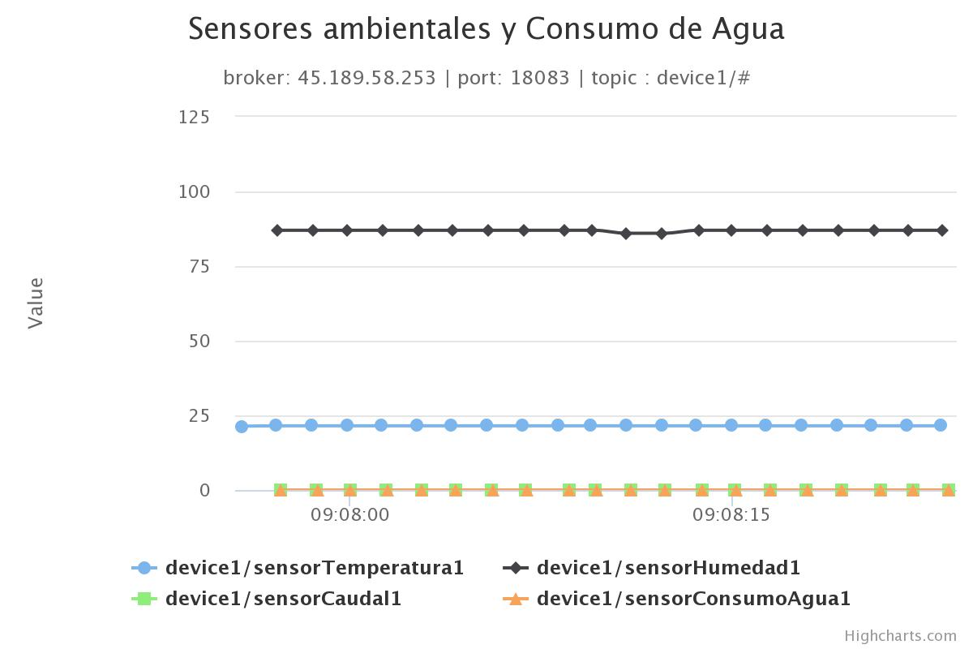

Figura x: frecuencia de 45 segundos de actualización de los sensores

Adicional a esto, se puede visualizar el estado de los sensores de humedad de suelo. La figura x muestra la información de los 4 sensores que se han implementado en el cultivo.

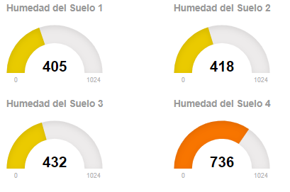

Figura x: Sensores de humedad de suelo.

Así como los sensores ambientales, se muestra un historial de 45 segundos en la figura x.

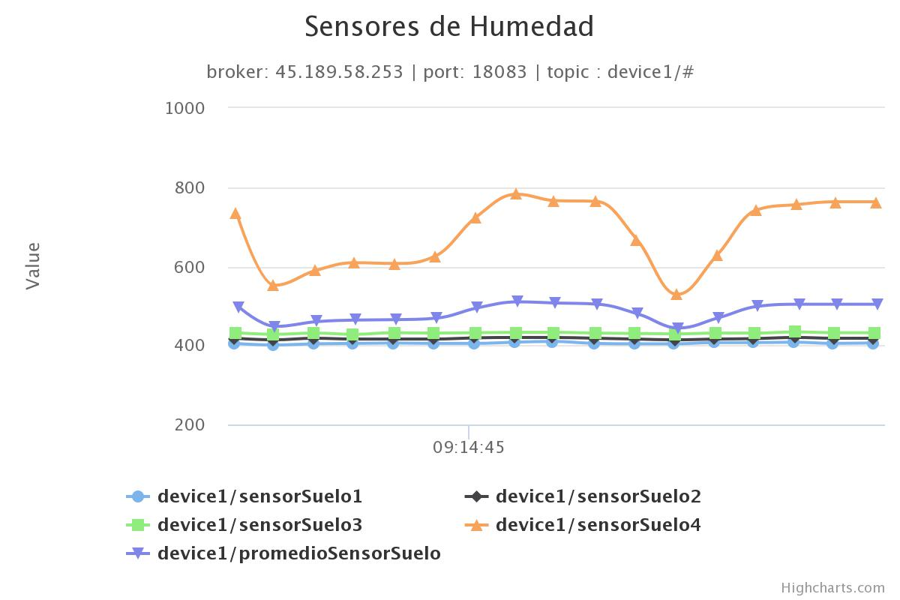

Figura x: frecuencia de 45 segundos de actualización de los sensores

Como se muestra en la figura x, la temperatura ambiental siempre estaba entre 20 - 23 grados centígrados como promedio general durante los días del mes de diciembre.

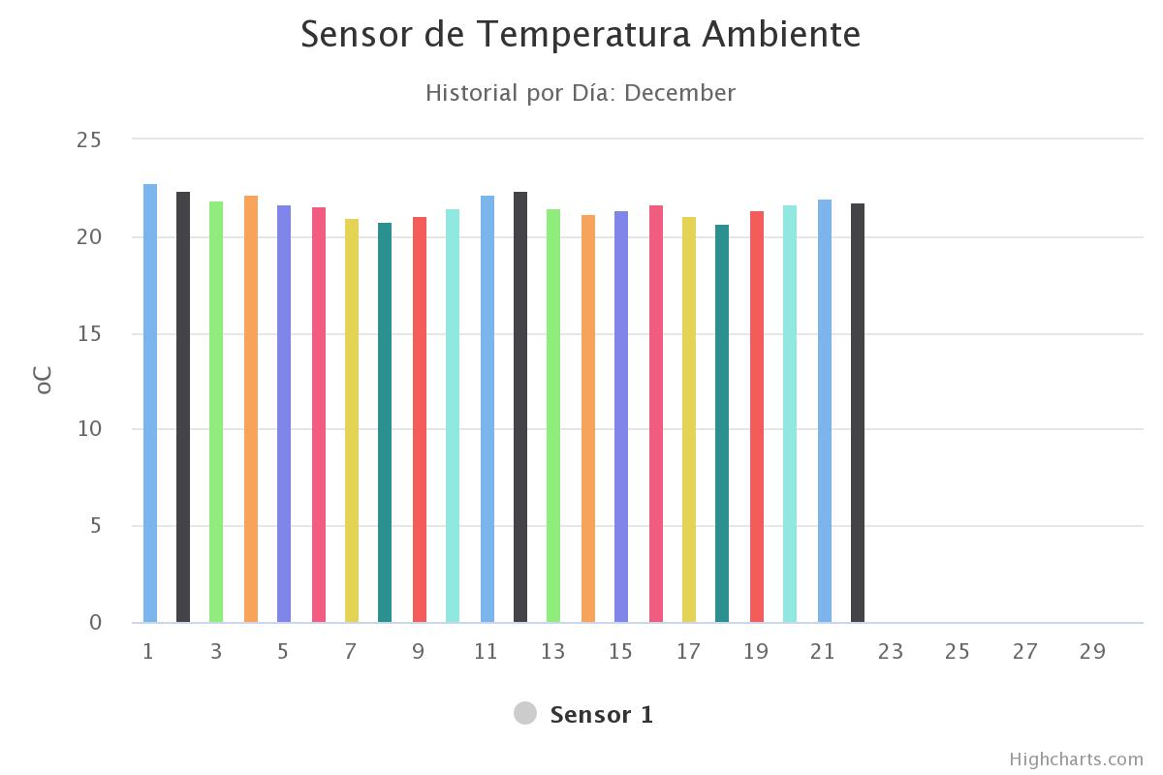

También vemos que la humedad ambiental durante el día oscila entre 80 – 100 % de humedad, por lo cual en un cultivo de acelga siempre está en condiciones adecuadas para su crecimiento. En la figura x muestra el mes de diciembre su comportamiento.

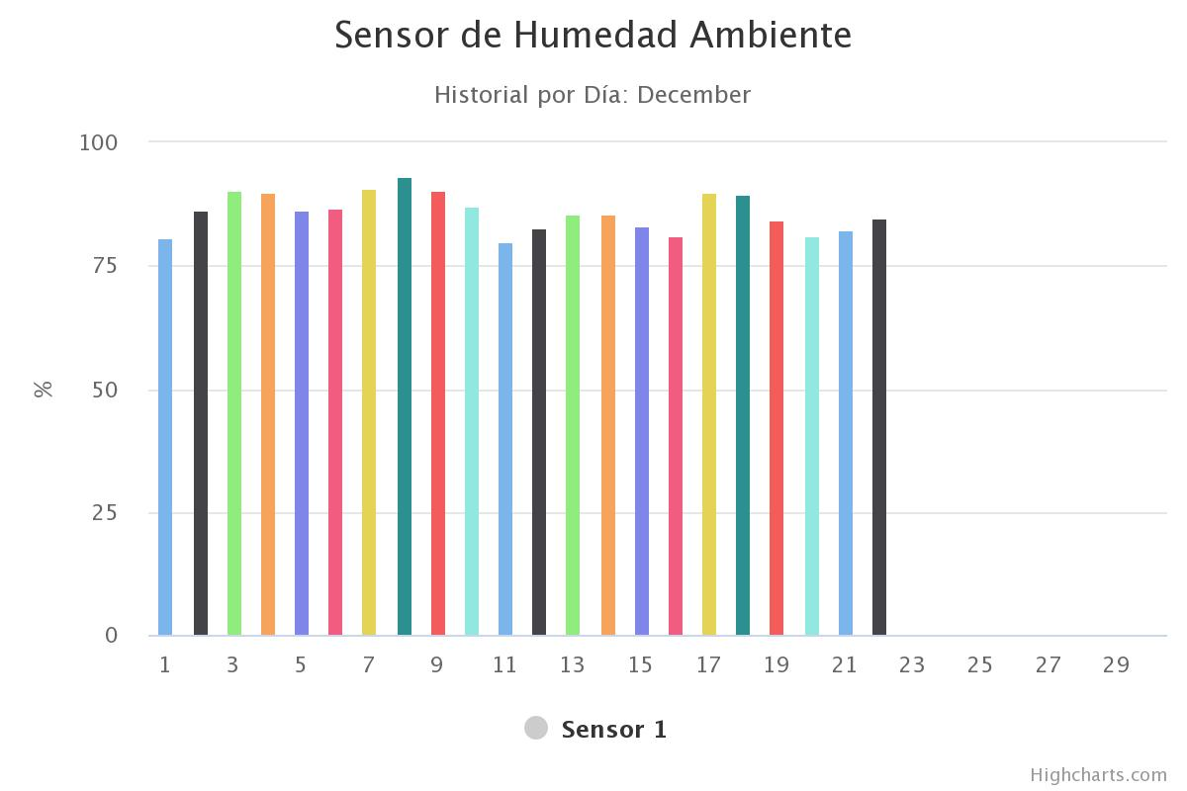

La información también es visualizada en el teléfono móvil como se muestra en la figura xMovil, gracias al protocolo MQTT los datos se presentan en tiempo real al igual que en la página web.

Durante el transcurso del mes de diciembre, este fue de muchas lluvias y también de un calor concentrado durante el día. Como el tipo de suelo retiene el agua, no había muchas bajas de humedad, por lo tanto, no llegaba a estar en el conjunto difuso seco, se encontraba dentro de un rango de 150 – 900 puntos. En la figura x muestra a que niveles se encontraba la humedad promedio de los días del mes de diciembre.

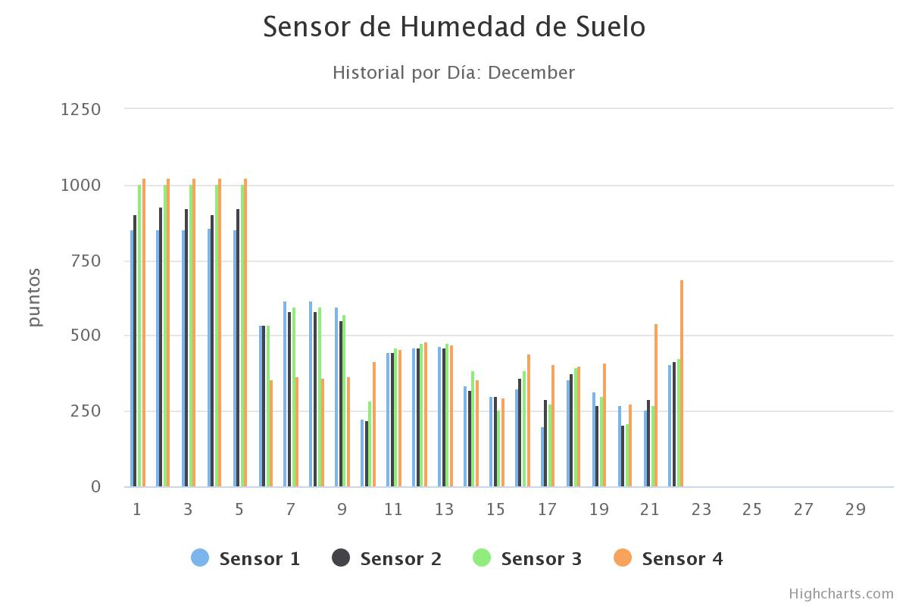

A partir de la humedad del suelo, humedad y temperatura ambientales se ha conseguido un riego promedio durante el mes de diciembre en un rango de los días de 0 – 13 minutos. En la siguiente figura x muestra el comportamiento del riego.

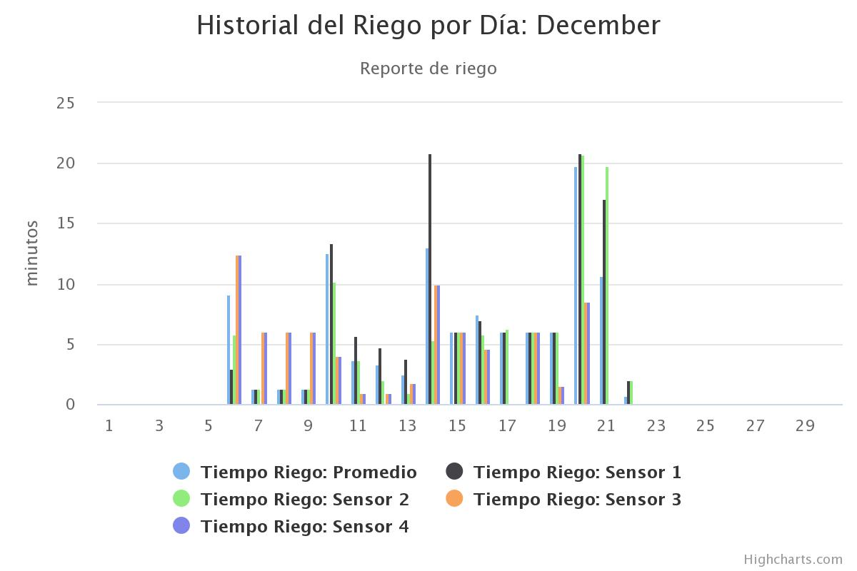

Al seleccionar un día en particular, mediante la aplicación de la lógica difusa de 3 variables, el 14 de diciembre ha regado en los 3 horarios definidos, a la hora 8:00, 12:00 y 17:00.

8:00

Según los sensores recolectados se indica en la figura x.

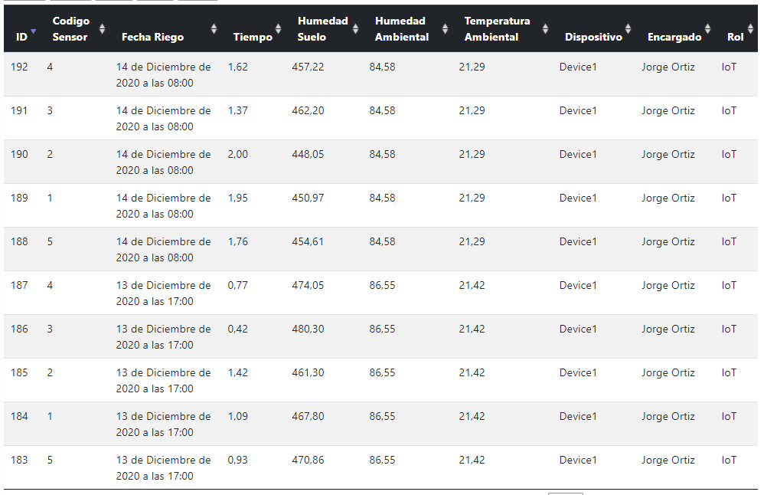

Figura x: historial de riego del 14 de diciembre, hora 8:00

Con una temperatura de 21.29 grados centígrados y una humedad ambiental de 84,58

* Código de sensor 1: Con un valor de 450.97, ha indicado que se debe regar 1.95 minutos.
* Código de sensor 2: Con un valor de 448.05, debe regar 2.00 minutos.
* Código de sensor 3: Dispone de un valor de 462.20, por lo cual va a regar 1.37 minutos.
* Código de sensor 4: Su valor es de 457.22, esta decide regar 1.62 minutos.

Entonces si tomamos los valores de los sensores de humedad 1, 2, 3 y 4, el código de sensor 5 me muestra el valor que va a usar el sistema para habilitar el riego, en este caso sería su valor de humedad es de 454.61 y el tiempo de riego es de 1.76 minutos

De la misma forma realizamos el procedimiento de las 12:00, ese día fue un día muy caluroso, por lo cual el suelo se ha deshidratado bastante, los valores están en la figura x.

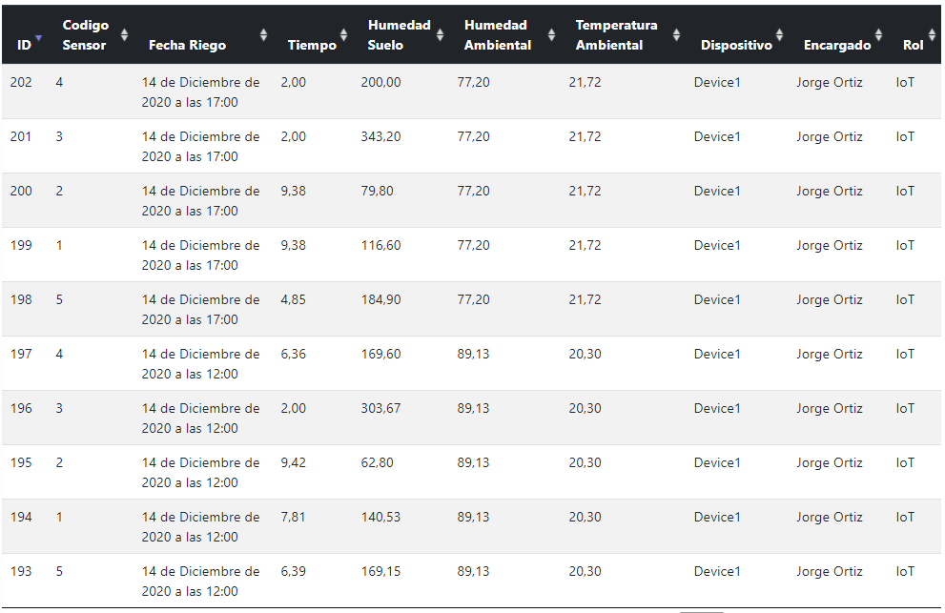

Figura x: historial de riego del 14 de diciembre hora 12:00 y 17:00

El código de sensor 5 tiene un valor de 169.15 y da como resultado un tiempo de 6.39 minutos de riego

Por último, a las 17:00 con mucho calor de la misma forma, la deshidratación fue menor. En la figura x se verifica que el sensor de código 5 ha regado un total de 4.85 minutos.

En la figura x muestra los resultados de riego del día 12 de diciembre del 2020 general de los valores descritos anteriormente.

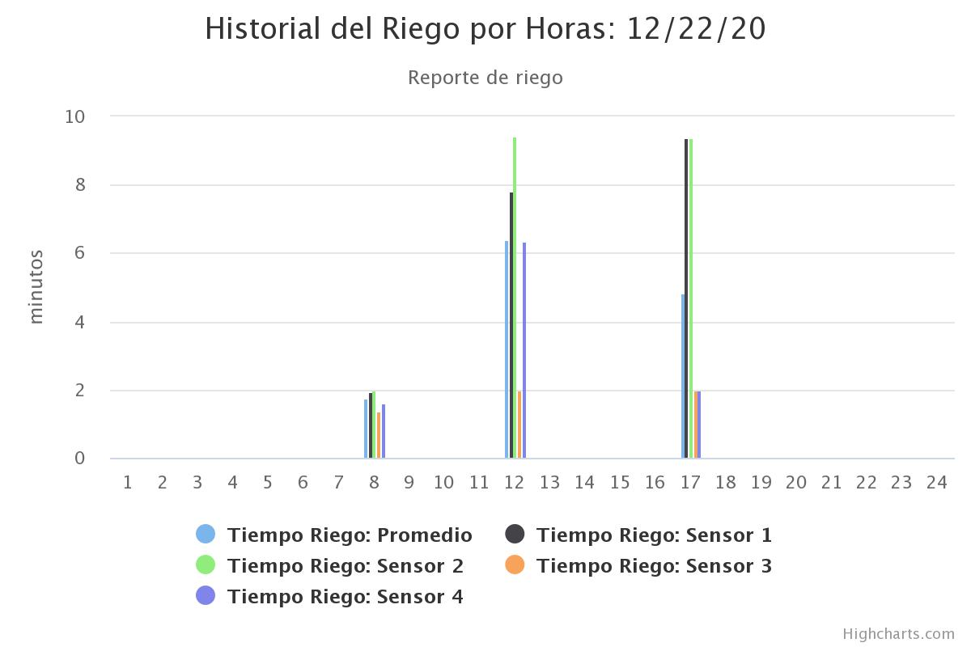

En la fecha 15 de diciembre fue un día templado sin mucho calor ni lluvia por lo cual el riego fue de la siguiente manera.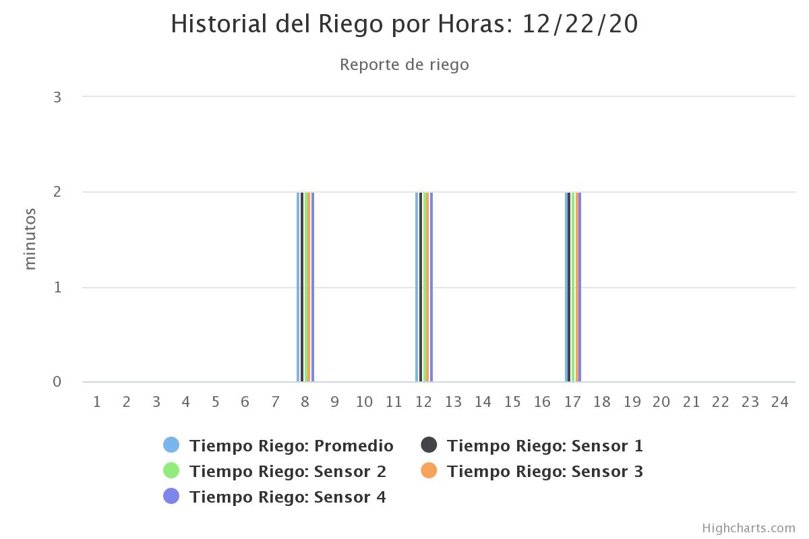

Como se muestra en la figura arriba x, no hubo mucha deshidratación por lo cual ha regado un total de 6 minutos en el transcurso del día.

Si comparamos en una tabla los riegos de 1, 3 y 4 variables obtenemos lo siguiente.

Aquí va tabla comparando, sería mejor usar 10 riegos.

La comparación se realiza toma de muestras como 10 riegos.

# Capítulo VII: Conclusiones

Mediante la aplicación de la lógica de difusa se logra un tiempo de riego a las necesidades de la planta, mientras que en el riego manual no se considera los valores como la evapotranspiración, humedad de suelo, temperatura y humedad ambiental que como consecuencia da mayor consumo de agua o muy poca agua aplicada en el cultivo.

La lógica difusa de 1 variable no desempeña muy bien al momento del riego ya que administra mucho o poca agua al cultivo. De cada 10 riegos solo el 20% son correctos.

La aplicación de la lógica difusa de 4 variables en 10 riegos da como resultado un 40% son correctamente aplicadas en el cultivo debido a falta de sensores para la correcta evaluación del parámetro de la evapotranspiración. Estos sensores aumentarían su eficiencia en un 85% al aplicar el riego.

La lógica difusa de 3 variables administra correctamente el agua un 60%, demuestra una mejor precisión que la de 1 y 4 variables gracias a que toma en consideración la temperatura y humedad ambiental.

* Revisar el estado del arte sobre sistemas de riego automatizados y técnicas de lógica difusa aplicadas al campo ambiental.
* Definir la arquitectura para el monitoreo, transmisión y recepción de datos utilizando IoT.
* Diseñar e implementar un sistema de procesamiento, transformación y presentación de datos mediante el uso de las TICs.
* Implementar un algoritmo basado en lógica difusa para definir el tiempo de riego del cultivo.
* Publicar, descargar y gestionar la información de los sensores mediante el uso de Dashboard (cuadros de mandos).
* Validar y probar el sistema de lógica difusa dentro del cultivo.

Referencias

Aguilar, D. I. F. (2015). Software de riego inteligente basado en control difuso para mejorar la administración del consumo de agua en los campos del Valle Chicama. *Escuela Académico Profesional de Informática*, 1–98. http://dspace.unitru.edu.pe/handle/UNITRU/9645

Bosh, M., Rodrigues, M., Hopkins, R., Vásquez, V., Chavarría, H., Espinel, B., & Brosard, F. (2012). TIC y Agricultura. *Alianza Para La Sociedad de La Información Fase II*, *18*(3), 1–12.

Camps, R., Casillas, L., Costal, D., Ginesta, M., Martín, C., & Pérez, O. (2005). Base de Datos. In *Nursing times* (Vol. 2).

Carrazón, J. (2007). Manual práctico para el diseño de sistemas de minirriego. In *Programa Especial para la Seguridad Alimentaria (PESA)*. https://doi.org/10.18632/oncotarget.23143

Delgado, S. (2019). *Uso del Dashboard digital para el monitoreo de indicadores de las Unidades de Investigación de la Universidad Nacional de San Martín - Tarapoto*. Universidad Nacional de San Martín - Tarapoto.

Demin, P. (2014). Métodos de riego : fundamentos , usos y adaptaciones. In *Aporte para el mejoramiento del manejo de los sitemas de riego.* (INTA). https://inta.gob.ar/sites/default/files/inta_aportes_para_el_mejoramiento_del_manejo_de_los_sistemas_de_riego.pdf

Django Project. (2020). *Django makes it easier to build better Web apps more quickly and with less code.* https://www.djangoproject.com/

Dote, Y. (2013). Introduction to fuzzy logic. *IECON Proceedings (Industrial Electronics Conference)*, *1*(January), 50–56. https://doi.org/10.2298/fuee0502319m

ECLIPSE FUNDATION. (2020). *Eclipse Mosquitto*. https://mosquitto.org/

Escobar, C., & Farfán, K. (2018). *Diseño de un Sistema de Riego para la Implementación de Cultivos Automatizados en el recinto Playa Seca del cantón El Triunfo* [Universidad de Guayaquil]. http://repositorio.ug.edu.ec/bitstream/redug/36909/1/Tesis Sistema de riego Automatizado- Escobar-Farfan.pdf

Espressif Systems. (2020). *ESP32*. https://www.espressif.com/en/products/socs/esp32

Evans, D. (2011). *The internet of things: how the next evolution of the internet is changing everything*.

Fernández, D. (2013). *Módulo i: seguimiento de la humedad, salinidad y nutrientes en el suelo*. 37.

Future Trends Forum. (2011). El Internet de las Cosas Bankinter. *Fundación de La Innovación Bankinter*, *1*(2), 77. http://boletines.prisadigital.com/El_internet_de_las_cosas.pdf%0Ahttp://boletines.prisadigital.com/El_internet_de_las_cosas.pdf%5Cnhttp://www.fundacionbankinter.org

Guijarro, M., Tortajada, E., & González, F. (2007). *Sistema de riego inteligente borroso*. 106. https://eprints.ucm.es/9119/1/Sistema_de_Riego_Inteligente_Borroso.pdf

IBM. (2020). *Conozca MQTT*. IBM DEVELOPER. https://developer.ibm.com/es/technologies/iot/articles/iot-mqtt-why-good-for-iot/

Infoagro. (2020). *El Cultivo de la Acelga*. https://www.infoagro.com/hortalizas/acelga.htm#:~:text=La planta se hiela cuando,entre 15 y 25o C.

Iwańczak, B., & Iwańczak, F. (2015). Lógica Difusa: Técnicas de Softcomputing. *Morcillo, Carlos*, *39*(234), 389–392.

Johnston, L., Probst, H. A., & Gamon, J. (2012). Handbook of Research on Industrial Informatics and Manufacturing Intelligence. In M. A. Khan & A. Q. Ansari (Eds.), *Handbook of Research on Industrial Informatics and Manufacturing Intelligence*. IGI Global. https://doi.org/10.4018/978-1-46660-294-6

Kerzner, H. (2013). Project Management Metrics, KPIs, and Dashboards: A Guide to Measuring and Monitoring Project Performance. In *Project Management Journal* (Vol. 1, Issue 2). https://doi.org/10.1002/pmj.21263

Laverde, J. (2016). *SISTEMA AUTOMATIZADO DE RIEGO POR ASPERSIÓN PARA EL JARDÍN UBICADO EN LA PARTE LATERAL DEL BLOQUE DE AULAS #2 DE UNIANDES QUEVEDO AUTORA* [Universidad Regional Autónoma de los Andes]. http://dspace.uniandes.edu.ec/bitstream/123456789/4642/1/TUQIS001-2016.pdf

Lin, A., Vives, A., Bagula, A., Zennaro, M., & Pietrosemoli, E. (n.d.). *INTERNET*.

Martínez, L. M., Casco, M. C., Kang, D. I., & Martínez, E. (2015). *Sistema de riego inteligente basado en lógica difusa*. 18.

Morales, M. (2016). *Implementación de un Dashboard para la generacion de indicadores de inserción laboral y competencias de graduados de la carrera de medicina de la Universidad Central del Ecuador*. Universidad Central del Ecuador.

Moretto, F. (2015). *EVALUACIÓN DE LA CALIDAD DE UN SUELO FRANCO LIMOSO BAJO DIFERENTES USOS EN EL SUDESTE DE CÓRDOBA*. 1–198. https://inta.gob.ar/sites/default/files/tesis_evaluacion_de_la_calidad_de_un_suelo_franco.pdf

ONU Agricultura. (2020). *Mal manejo del riego: amenaza para los suelos, el agua y la seguridad alimentaria*. Programa Especial Para La Seguridad Alimentaria. http://www.fao.org/FOCUS/S/SpeclPr/spro13-s.htm

Paneque, R. J., & Habana, L. (1998). *Metodología De La Investigación Elementos Básicos Para La Investigación Clínica*. 1–95. http://www.sld.cu/galerias/pdf/sitios/bioestadistica/metodologia_de_la_investigacion_1998.pdf

Pereira, L., de Juan Valero, J., Picordell, M., & Martín, J. (2010). *El Riego Y Sus Tecnologías* (Europa-América (ed.)). http://crea.uclm.es/crea/descargas/_files/El_Riego_y_sus_Tecnologias.pdf

Ricardo, C. (2009). *Base de Datos* (McGRAW-HILL (ed.); McGRAW-HIL).

Sacoto, P. (2005). *Aplicaciones Distribuidas*. 1–12. https://www.academia.edu/42213114/Aplicaciones_distribuidas

Salazar, J., & Silvestre, S. (2017). Internet de las cosas (IoT) - Cisco. *Cisco*, 3. https://core.ac.uk/download/pdf/81581111.pdf

Sanchez, J. (2015). Evapotranspiración. *Universidad de Salamanca*, *1*, 1–9. http://hidrologia.usal.es/temas/Evapotransp.pdf

SAP BusinessObjects. (2015). Manual de instalación de Dashboards y Presentation Design. *Sap BusinessObjects*, *4*(1), 1–26.

Stack Overflow contributors. (2012). APRENDIZAJE MQTT. In *EBook* (Vol. 66, pp. 37–39).

Vásconez, J., & Chamba, F. (2013). *Diseño e Implementacion de un Sistema de Riego Automatizado y Controlado De Forma Inalambrica para una Finca Ubicada en el Sector Popular de Balerio* [Universidad Politécnica Salesiana sede Guayaquil]. https://dspace.ups.edu.ec/bitstream/123456789/5304/1/UPS-GT000434.pdf

Warner, J. (2019). *Scikit-Fuzzy*. 2019. https://pythonhosted.org/scikit-fuzzy/overview.html

Anexos

**Anexo 1**

Guía de Entrevista

Objetivo: Conocer el funcionamiento del riego, sus reglas a aplicar y conocer los requerimientos de la aplicación web.

Fecha:

Hora:

Lugar: Paute

Entrevistado: Jose Ortiz

1. ¿Qué factores medio ambientales toma en cuenta al momento de regar los cultivos?
2. Normalmente, en el cultivo de acelga ¿cuál es el tiempo de riego recomendado?
3. ¿Qué tipo de suelo tiene en su propiedad?
4. ¿Cómo calcula la capacidad de campo en el cultivo?
5. ¿Qué consideraciones se toma en cuenta para verificar si el suelo esta húmedo o seco?
6. ¿Considera la evapotranspiración al momento de regar y por qué?
7. ¿Considera la humedad y temperatura ambiental para aplicar el riego al cultivo y por qué?
8. ¿Qué parámetros considera usted al momento de aplicar el riego?
9. Si el sistema está implementado. ¿Qué factores le gustaría manejar?
10. ¿Le ayudaría ahorrar tiempo y dinero el sistema?

1.